

**INSTITUTO TECNOLÓGICO DE BUENOS AIRES – ITBA**

**ESPECIALIZACION EN CIENCIA DE DATOS**

**DESARROLLO DE CLASIFICADOR PARA PACIENTES SOMETIDOS A CIRUGÍA CARDÍACA CON CIRCULACIÓN EXTRACORPÓREA**

**AUTOR: Lugones, Carlos Alejandro (Leg. Nº 105528)**

**TUTOR: Prof. Dr. Rodrigo Ramele**

**TRABAJO FINAL INTEGRADOR**

**BUENOS AIRES**

**OCTUBRE, 2024**

ÍNDICE

1. Introducción 3

2. Definición del Problema 4

3. Estado de la Cuestión 5

Breve Reseña Histórica 5

Concepto de circulación extracorpórea 7

Importancia del tiempo de bomba de circulación extracorpórea 9

Factores que afectan el tiempo de bomba 10

Estudios previos sobre el tiempo de bomba 10

Complicaciones asociadas con un tiempo prolongado de bomba 11

Estrategias para reducir el tiempo de bomba 11

Balón de contrapulsación intraaórtica 11

4. Justificación del estudio 13

5. Alcances del trabajo y limitaciones 14

6. Hipótesis 15

7. Objetivos 16

8. Metodología 16

Descripción del diseño del estudio 16

Recolección de datos 16

Variables/Features analizadas 17

Breve descripción de las categorías de la variable cirugía 18

Creación variable ("DIFF") 19

Análisis exploratorio de datos 20

División de la muestra 21

Modelo de Clasificación 21

Validación del Modelo 21

Técnicas 22

Herramientas 23

24

9. Resultados 24

Resultados del análisis descriptivo 24

ANÁLISIS UNIVARIADO 24

ANÁLISIS BIVARIADO 29

ANALISIS MULTIVARIADO (RED NEURONAL) 38

Rendimiento del modelo 39

Análisis de variables importantes 43

Discusión 43

Interpretación de los resultados 43

Comparación con estudios previos 44

Limitaciones del estudio 44

Aplicaciones clínicas 44

Conclusiones 44

Conclusiones principales 44

Recomendaciones 44

10. Referencias-Bibliografía 44

**Tabla de abreviaturas**

|  |  |
| --- | --- |
| Abreviatura | Descripción |
| ACV | Accidente Cerebrovascular |
|  |  |
| BCEC | Bomba de Circulación Extracorpórea |
|  |  |
| BCIAO | Balón de Contrapulsación Intraaórtico |
|  |  |
| CEC | Circulación extracorpórea |
|  |  |
| CIV | Comunicación Interventricular |
|  |  |
| CRM | Cirugía de revascularización miocárdica |
|  |  |
| CRVAO | Cirugía Reemplazo Valvular Aórtico |
|  |  |
| FEY | Fracción de Eyeccción del ventrículo Izquierdo |
|  |  |
| NC | No Corresponde |

# repositorio

# <https://github.com/CarlosLugones07/TFI.git>

# 1. Introducción

La cirugía cardíaca con circulación extracorpórea (CEC) ha revolucionado el tratamiento de enfermedades cardiovasculares, permitiendo procedimientos complejos y salvavidas. Sin embargo, a lo largo de la historia, se ha evidenciado que la CEC no está exenta de desafíos y complicaciones potenciales para los pacientes. Uno de los aspectos cruciales en la planificación de una cirugía cardíaca con CEC es la identificación de aquellos pacientes que pueden requerir medidas adicionales de soporte hemodinámico, como el uso de un balón de contrapulsación intraaórtico (BCIA), para garantizar una recuperación segura y efectiva.

La historia de la bomba de circulación extracorpórea se entrelaza con los avances en la cirugía cardíaca y la búsqueda constante de optimizar los resultados quirúrgicos. Desde los primeros intentos de reemplazar las funciones cardíacas mediante dispositivos mecánicos en la década de 1920, hasta la exitosa implementación de la CEC en la década de 1950 (John H. Gibbon Jr. En 1953), la tecnología y las técnicas han evolucionado de manera significativa. La introducción de la CEC permitió procedimientos más complejos al brindar un método confiable para mantener la circulación sistémica durante la cirugía cardíaca, lo que abrió las puertas a la corrección de defectos cardíacos y la revascularización coronaria.

Sin embargo, esta maravillosa herramienta no está exenta de limitaciones. Durante la CEC, los pacientes pueden experimentar una respuesta inflamatoria sistémica y desequilibrios hemodinámicos que pueden tener implicaciones clínicas significativas. La necesidad de proporcionar un soporte circulatorio adicional, como el balón de contrapulsación intraaótico (BCIAO), es una consideración crítica en la gestión de estos pacientes. El BCIAO es un dispositivo que se coloca intraaórticamente y se sincroniza con el ciclo cardíaco para mejorar la perfusión coronaria y disminuir la carga de trabajo del corazón, especialmente en situaciones de compromiso hemodinámico.

En este contexto, surge la necesidad de desarrollar un enfoque de clasificación preoperatoria que permita identificar de manera temprana a los pacientes que podrían beneficiarse del uso del BCIAO durante la cirugía cardíaca con CEC. Esta clasificación podría basarse en una combinación de factores clínicos, ecográficos, como la fracción de eyección del ventrículo izquierdo (FEY),anatomía cardiovascular, tipo de cirugía, sexo, edad, etc que puedan prever la vulnerabilidad del paciente a desafíos hemodinámicos durante el procedimiento. Un enfoque personalizado y predictivo podría permitir una toma de decisiones más informada por parte del equipo médico, optimizando la planificación preoperatoria y mejorando los resultados postoperatorios.

Analizaremos la historia de la CEC y el desarrollo del BCIA, así como los avances actuales en la identificación de factores predictivos. El objetivo es contribuir al conocimiento en este campo y proporcionar una base para el desarrollo de enfoques más personalizados y efectivos en la gestión de pacientes sometidos a cirugía cardíaca con CEC.

# 2. Definición del Problema

Hasta el momento la necesidad crítica de tomar decisiones médicas fundamentales durante la cirugía cardíaca, como la elección de utilizar un balón de contrapulsación para el apoyo de la salida de CEC se realiza en el intraoperatorio, mucha veces de manera intempestiva ante la urgencia que demanda la situación o previéndola en el prequirúrgico de acuerdo a la fracción de eyección del ventrículo izquierdo (FEY) como única variable. Además, se agrega complejidad al hecho de que los puntajes de scores de riego como STS, EUROSCORE y EUCOSCORE II (o logístico) tienen limitaciones intrínsecas, ya que no proporcionan predicciones específicas para el período preoperatorio e intraoperatorio, centrándose en predicciones globales y definiendo si el paciente es candidato o no al procedimiento quirúrgico.

Desde la perspectiva de la ciencia de datos, se busca resolver el desafío de identificar los datos esenciales necesarios para desarrollar un modelo de clasificación para pacientes que se someten a cirugía cardíaca con el uso de una bomba de circulación extracorpórea (BCEC) para prever en el prequirúrgico si los pacientes pueden requerir asistencia circulatoria como un balón de contrapulsación intraaórtico o es necesario utilizar otra técnica quirúrgica que demande menor tiempo de BCEC.

# 3. Estado de la Cuestión

La cirugía cardiaca es una intervención médica de alto riesgo que se realiza en pacientes con enfermedades cardíacas graves. Durante estos procedimientos, es común la utilización de una bomba de circulación extracorpórea (BCEC/CEC) para mantener la circulación y oxigenación sanguínea mientras el cirujano trabaja en el corazón exangüe del paciente. Sin embargo, la elección de utilizar CEC y determinar la técnica quirúrgica adecuada son decisiones cruciales que deben basarse en una evaluación precisa del estado del paciente.

Los scores STS, EUROSCORE y EUCOSCORE II (o logístico) son herramientas ampliamente utilizadas para evaluar el riesgo quirúrgico y predecir la mortalidad perioperatoria en pacientes sometidos a cirugía cardiaca. Estos scores consideran una serie de factores clínicos, como la edad del paciente, comorbilidades médicas, el tipo de cirugía y otros indicadores relevantes para calcular el riesgo global del paciente.

Sin embargo, la limitación crítica de estos scores es que no ofrecen predicciones específicas para el período intraoperatorio. Su enfoque se centra en proporcionar estimaciones generales de riesgo preoperatorio. Esto significa que, aunque estos scores son valiosos para evaluar el riesgo global y ayudar en la planificación preoperatoria, no proporcionan orientación directa sobre la necesidad de medidas intraoperatorias específicas, como el uso de un balón de contrapulsación o la adaptación de la técnica quirúrgica en tiempo real.

Por lo tanto, la identificación de datos relevantes para la toma de decisiones preoperatorias intraoperatorias críticas, como es el uso de BCIAO se convierte en un desafío clave. Estos datos podrían incluir información sobre la respuesta hemodinámica del paciente durante la cirugía, la presión arterial, la saturación de oxígeno, la función cardíaca y otros parámetros en tiempo real que pueden guiar las decisiones clínicas. La necesidad de identificar este problema es esencial para garantizar la seguridad y el éxito de las cirugías cardiacas, así como para minimizar los riesgos asociados.

En resumen, el problema se centra en la identificación de datos necesarios para tomar decisiones preoperatorias intraoperatorias críticas durante la cirugía cardiaca con BCEC, en el contexto de la limitación de que los scores STS, EUROSCORE y EUCOSCORE II (o logístico) no proporcionan predicciones específicas para el intraoperatorio y en el contexto preoperatorio solo lo hacen de manera global ayudando a la toma de decisión sobre el paciente es candidato o no al procedimiento quirúrgico. La solución de este problema es fundamental para mejorar la atención y el resultado de los pacientes sometidos a cirugía cardiaca, asegurando que las decisiones médicas se tomen de manera precisa y oportuna en función de la situación clínica en tiempo real.

## Breve Reseña Histórica

La historia de la cirugía con CEC está marcada por una serie de avances tecnológicos y médicos que han transformado la cirugía cardiovascular y otros procedimientos quirúrgicos. La idea de utilizar dispositivos para mantener la circulación sanguínea y la oxigenación fuera del cuerpo comenzó a explorarse en la década de 1930. En 1935, el Dr. Paul Zoll realizó experimentos con máquinas de corazón y pulmón, pero los avances significativos no llegaron hasta después de la Segunda Guerra Mundial. En 1953, el Dr. John Gibbon realizó la primera cirugía cardíaca exitosa con circulación extracorpórea, utilizando una máquina de corazón-pulmón para mantener la circulación y oxigenación durante una operación de reparación de un defecto septal. Este hito abrió la puerta a la cirugía cardíaca moderna.

A medida que se perfeccionaban las técnicas quirúrgicas y los dispositivos de CEC, se desarrollaron nuevos materiales y métodos para minimizar las complicaciones. En las décadas de 1960 y 1970, se introdujeron bombas centrífugas y oxigenadores de membrana, que mejoraron la eficiencia y redujeron el daño a los glóbulos rojos. Con la mejora de las técnicas de CEC, la cirugía cardíaca se amplió en las décadas de 1980 y 1990 para incluir procedimientos más complejos, como el trasplante de corazón, cirugías de revascularización, cirugías de reemplazo valvular, etc. Además, la CEC comenzó a utilizarse en otras áreas de la cirugía, como la neurocirugía y la cirugía pediátrica.

En los últimos años, la investigación se ha centrado en mejorar la biocompatibilidad de los dispositivos de CEC, reducir la inflamación y las complicaciones postoperatorias. También se están explorando técnicas menos invasivas y el uso de asistencia ventricular, que pueden permitir la realización de cirugía con menos dependencia de la CEC tradicional. La cirugía con circulación extracorpórea ha revolucionado la cirugía cardiovascular, permitiendo procedimientos que antes eran imposibles, y se espera que continúe mejorando la seguridad y eficacia de las intervenciones quirúrgicas a medida que la tecnología avanza. Aunque en los últimos años se están realizando, cada vez más, cirugías sin CEC a corazón batiente como las CRM sin CEC con doble arteria mamaria que no requieren para la confección de bypass que el extremo proximal este suturado a la arteria Aorta.

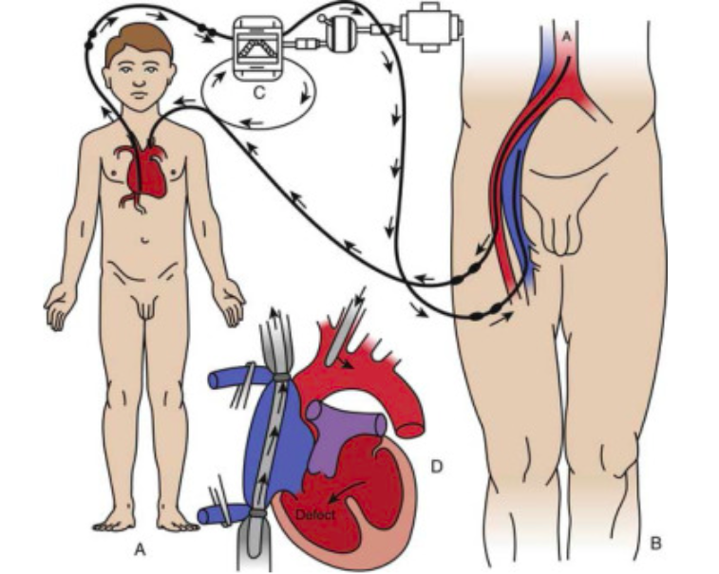 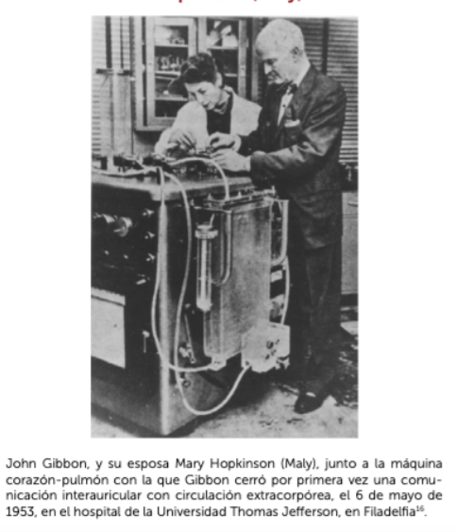

*Figura 1: Esquema de la circulación cruzada controlada, en la que un “donante”, habitualmente el padre o la madre de un niño, servía como oxigenador para efectuar la cirugía a corazón abierto. Figura modificada de Lillehei CW: Controlled cross circulation for direct-vision intracardiac surgery: correction of ventricular septal defects, atrioventricularis communis, and tetralogy of Fallot, Post Grad Med [Minneapolis] 17:288-396, 1955.*

*Figura 2: John Gibbon y su esposa Mary Hopkinson (Maly) junto a la máquina corazón-pulmón con la que Gibbon cerró por primera vez una comunicación interauricular con circulación extracorpórea el 6 de mayo de 1953 en el Hospital de la Universidad Thomas Jefferson en Filadelfia.Fuente:https://www.elsevier.es/es-revista-revista-medica-clinica-las-condes-202-articulo-desarrollo-historico-cirugia-cardiovascular-S0716864022000487*

## 

## Concepto de circulación extracorpórea

La circulación extracorpórea es un procedimiento médico esencial utilizado en cirugías cardíacas y de bypass coronario. Durante este procedimiento, la sangre del paciente es desviada fuera del corazón y se canaliza a través de una máquina de circulación extracorpórea, también conocida como "bomba de circulación extracorpórea" (BCEC). Esta máquina realiza la función del corazón y los pulmones, oxigenando y filtrando la sangre para mantener la oxigenación y circulación sanguínea mientras el corazón está detenido durante la cirugía, permitiendo al cirujano trabajar en un corazón "seco" y sin latido.

Principales Componentes y Funcionamiento de la Bomba de Circulación Extracorpórea

Cánulas de acceso venoso:

Se colocan en grandes venas como la vena cava superior o inferior, desviando la sangre desoxigenada hacia el circuito extracorpóreo. Estas cánulas están conectadas a tubos de silicona o PVC que llevan la sangre a la máquina de circulación extracorpórea.

Reservorio venoso:

La sangre venosa que llega al circuito extracorpóreo se almacena en este reservorio. Su diseño permite almacenar suficiente volumen de sangre para un flujo constante y, en algunos casos, filtrar burbujas y microcoágulos.

Bomba de sangre (centrífuga o de rodillos):

Bombas de rodillo: Comprimen un tubo de goma para empujar la sangre de manera continua, aunque pueden generar cierta presión en los tubos.

Bombas centrífugas: Succionan la sangre a través de fuerzas centrífugas, lo cual minimiza el riesgo de daño a las células y permite un control fino del flujo.

Oxigenador de membrana:

Es el "pulmón artificial" del sistema, donde la sangre se oxigena y se elimina el dióxido de carbono. La sangre fluye a través de una membrana semipermeable que permite el intercambio gaseoso sin contacto directo entre sangre y oxígeno, reduciendo el riesgo de embolias aéreas.

Intercambiador de calor:

Ubicado junto al oxigenador, permite ajustar la temperatura de la sangre para reducir el metabolismo celular del paciente, protegiendo órganos como el cerebro. Se emplea agua tibia o fría para ajustar la temperatura según la estrategia quirúrgica.

Filtro arterial:

Filtra burbujas de aire y partículas antes de que la sangre regrese al paciente, previniendo complicaciones graves como embolias aéreas y ACV por coágulos.

Cánula de retorno arterial:

Devuelve la sangre oxigenada al paciente, generalmente a través de la aorta, permitiendo la distribución de oxígeno y nutrientes. El flujo y la presión se ajustan para imitar la circulación natural del paciente.

El Tiempo de Clampeo Aórtico y su Utilidad en la Cirugía

Un elemento crucial en estas cirugías es el tiempo de clampeo aórtico, que se refiere al período en que una pinza especial bloquea temporalmente la aorta, deteniendo el flujo sanguíneo al corazón y aislándolo del resto de la circulación.

Aislamiento del Corazón:

Con la aorta clampeada, el corazón se vacía de sangre, proporcionando un entorno libre de flujo para el cirujano, facilitando la precisión en procedimientos delicados.

Protección Miocárdica (Cardioplejía):

Durante el clampeo, el corazón se detiene mediante una solución cardiopléjica rica en potasio, administrada en las arterias coronarias. Esto reduce el consumo de oxígeno, protegiendo el músculo cardíaco. La cardioplejía puede ser fría o tibia y se administra de forma repetida para proteger el tejido en cirugías largas.

Perfusión Sistémica a través de la Bomba de Circulación Extracorpórea:

Mientras la aorta está clampeada, la máquina de circulación extracorpórea se encarga de mantener el flujo de sangre al resto del cuerpo, evitando isquemia en los órganos vitales.

El tiempo de clampeo debe ser breve para minimizar el riesgo de lesión por isquemia en el corazón. En general, se considera seguro un tiempo de clampeo entre 60 y 90 minutos, ya que tiempos prolongados pueden aumentar el riesgo de daños, como lesión por isquemia-reperfusión o estrés en el miocardio, lo que puede desencadenar arritmias o insuficiencia cardíaca postoperatoria.

Desclampeo y Restauración de la Función Cardíaca

Cuando finaliza la cirugía, se retira la pinza de la aorta en un proceso conocido como reperfusión, permitiendo que el flujo sanguíneo regrese al corazón. En este momento, el perfusionista ajusta la máquina de circulación extracorpórea para disminuir gradualmente su soporte, permitiendo que el corazón retome sus funciones normales.

Importancia del Control en el Tiempo de Clampeo

Mantener un tiempo de clampeo adecuado es fundamental para reducir el riesgo de daños al miocardio y asegurar la recuperación postoperatoria. El manejo preciso del clampeo y del soporte extracorpóreo garantiza un entorno seguro y controlado para el éxito de la cirugía, protegiendo la función del corazón y los órganos vitales del paciente.

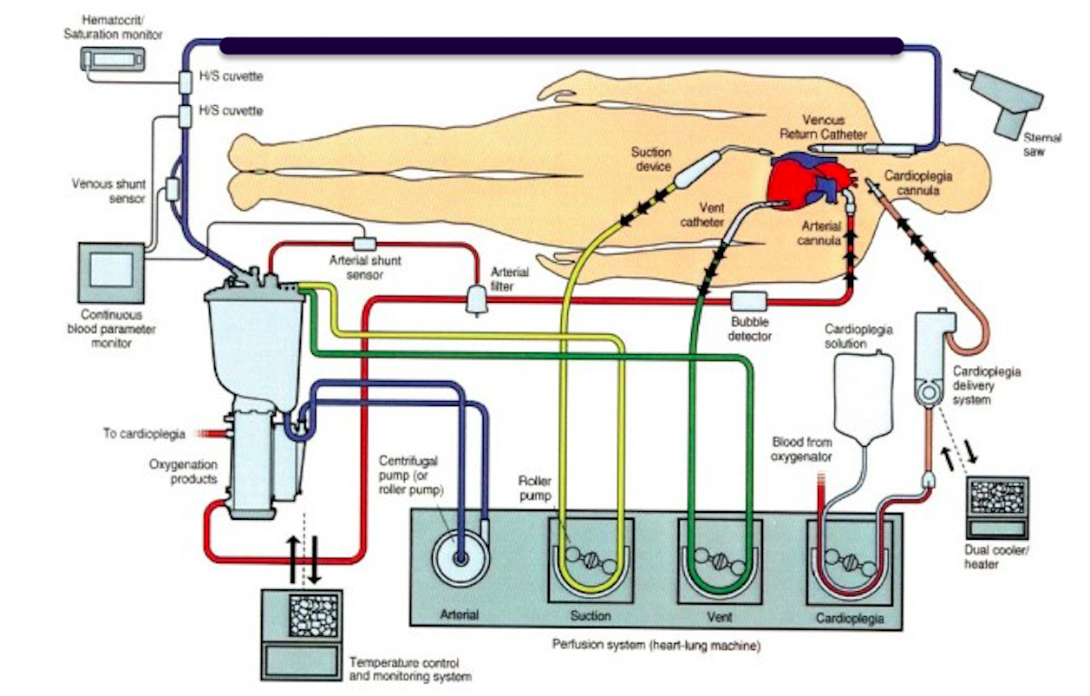

*Figura 3: Esquema de un circuito de CEC. Se observa que el drenaje de la sangre venosa proviene de la cánula venosa (azul) directamente de las cavidades derechas del corazón que recoge la sangre proveniente de vena Cava Superior e inferior, de la cánula de aspiración/succión (amarilla) y del venteo de la arteria pulmonar (verde), eso pasa por un filtro, llega al reservorio y recircula hacia el oxigenador de membrana y es devuelta oxigenada como sangre arterial a través de la cánula arterial (roja) inserta en la arteria Aorta. De esta manera la BCEC cumple con la función corazón-pulmón.*

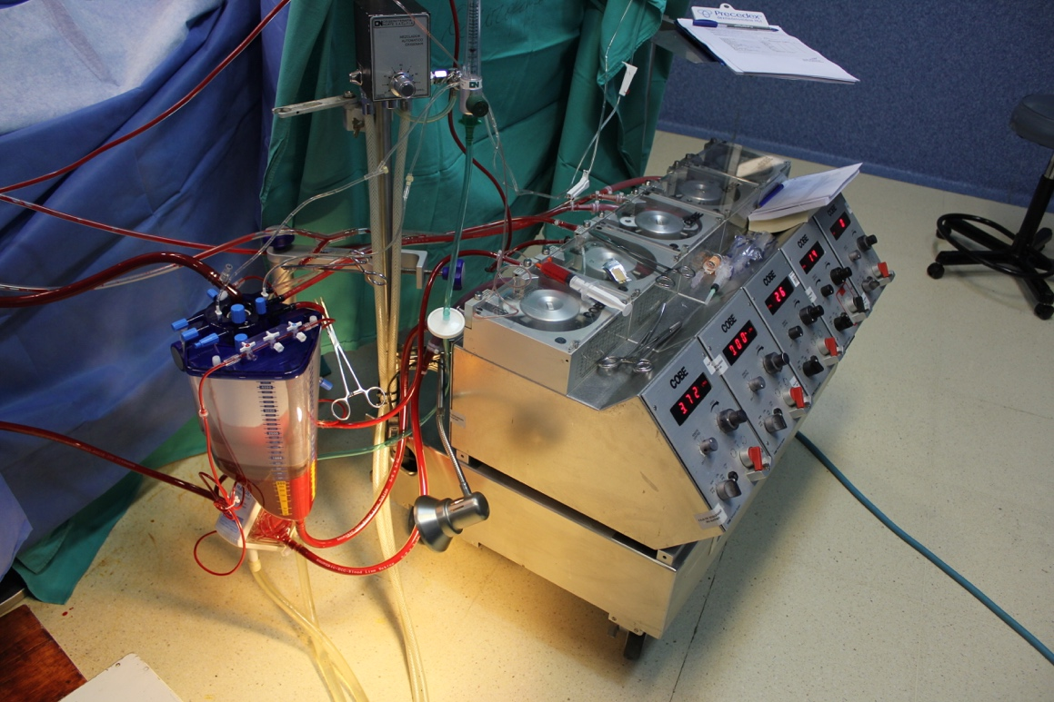

*Figura 4: Bomba de Circulación Extracorpórea. desde la cual se maneja el volumen minuto, presión y volumen sanguíneo del paciente mientras su corazón está detenido en diástole por solución de cardioplejia fría y rica en potasio, con un campo exangüe por el drenaje venoso, la aspiración y venteo.*

## Importancia del tiempo de bomba de circulación extracorpórea

El tiempo de bomba de circulación extracorpórea es un factor crítico en el contexto de la cirugía cardiaca. La duración de este procedimiento puede influir en múltiples aspectos, incluido el riesgo de complicaciones postoperatorias, la respuesta inflamatoria del paciente, la duración total de la intervención quirúrgica y el tiempo de recuperación postoperatoria. Un tiempo prolongado de bomba puede estar asociado con un mayor estrés para los órganos y sistemas del paciente, lo que podría aumentar la probabilidad de complicaciones. Esta respuesta inflamatoria, asociada con trastornos postoperatorios de la hemostasia, es responsable de una significativa morbimortalidad en cirugía cardíaca (Baufreton et al., 2006).

El síndrome biológico "post-CEC" relacionado con la "bioincompatibilidad" de la CEC, denominado por los anglosajones "Blood Activation," agrupa la activación de numerosas y diversas cascadas fisiopatológicas humorales y celulares (fibrinólisis, coagulación, complemento, leucocitos, plaquetas, etc.) (Baufreton et al., 2006). Según este autor ..."*Paradójicamente, esta entidad clínico-biológica ha sido mejor comprendida desde que la cirugía cardíaca sin CEC, es decir, la cirugía coronaria con el corazón latiendo. La respuesta inflamatoria en cirugía cardíaca no desaparece por la ausencia de superficies artificiales. La distinción entre respuesta inflamatoria dependiente de los materiales y respuesta inflamatoria independiente de los materiales es, por lo tanto, hoy en día más pertinente*"... (Baufreton et al., 2006).

En este sentido. y a partir de las cirugías de revascularización miocárdica sin CEC (a corazón latiendo), algunos autores sostienen la hipótesis que el trauma derivado del procedimiento quirúrgico es probablemente el principal determinante de la respuesta inflamatoria y que la CEC solo influye mínimamente en los niveles circulantes de los marcadores inflamatorios. (Esper et al, 2014).

Se debe tener en cuenta que este debate (CRM con vs CRM sin CEC) aún permanece abierto en la comunidad de cirujanos cardiovasculares, si bien es un tema importante y podría "*separar las aguas*" en cuanto a cuál es el papel de la CEC en la inflamación sistémica postquirúrgica y cual le corresponde al mero acto quirúrgico cuando no hay CEC, se debe considerar que el presente trabajo aborda distintos tipos de cirugía cardiaca con CEC que no pueden prescindir de ésta y no solo se remite a la CRM.

Si bien es necesario hallar un mecanismo para disminuir la respuesta inflamatoria sistémica y sus deletéreos efectos en el postoperatorio por medio de agentes farmacológicos o biológicos únicos o combinados (Levy, J. H., et al 2003), a pesar de los ya existentes en la recuperación cardiovascular, debemos tener en cuenta que todos estos trabajos están centrado en el postoperatorio dejando en la intuición y expertise del cirujano tratante la "necesidad de dispositivos de asistencia ventricular como el BCIA".

## Factores que afectan el tiempo de bomba

Varios factores pueden influir en la duración del tiempo de circulación extracorpórea durante una cirugía cardíaca. Estos factores incluyen la complejidad del procedimiento quirúrgico, la experiencia del equipo médico y perfusionista, el estado de salud preoperatorio del paciente, la técnica quirúrgica utilizada, la necesidad de realizar procedimientos adicionales durante la cirugía (como reparación valvular o corrección de aneurismas) y la disponibilidad de recursos técnicos adecuados para realizar la perfusión cardiopulmonar.

## Estudios previos sobre el tiempo de bomba

Una revisión bibliográfica de estudios e investigaciones previas sobre el tiempo de bomba de circulación extracorpórea ha arrojado diversas conclusiones relevantes. Por ejemplo, algunos estudios han demostrado una asociación entre tiempos prolongados de bomba y un mayor riesgo de complicaciones, como daño renal agudo o síndrome de respuesta inflamatoria sistémica. Otros estudios han explorado técnicas y estrategias para reducir la duración del tiempo de bomba y han sugerido que la optimización del manejo perioperatorio y la selección adecuada de pacientes pueden tener un impacto positivo.

## Complicaciones asociadas con un tiempo prolongado de bomba

Un tiempo prolongado de circulación extracorpórea puede estar relacionado con complicaciones significativas en el paciente. Entre ellas se encuentran sangrados y trastornos de la coagulación, hemolisis, inflamación sistémica, reacción alérgica o inflamatorias a materiales y drogas utilizadas (heparina, protamina, etc.), hemodilución y su consecuente anemia, alteraciones metabólicas, complicaciones neurológicas, disfunción pulmonar, renal o hepática (kirklin et al, 2012)

Es importante destacar que no todos los pacientes experimentarán estas complicaciones, y muchas de ellas se pueden gestionar y prevenir con cuidado y monitoreo adecuados durante y después de la cirugía (recuperación cardiovascular). La gestión de riesgos y la atención especializada son esenciales para minimizar el impacto de estas complicaciones potenciales.

## Estrategias para reducir el tiempo de bomba

Con el objetivo de reducir el tiempo de bomba de circulación extracorpórea sin comprometer la seguridad y la efectividad de la cirugía cardiaca, se han propuesto diversas estrategias. Estas incluyen el uso de dispositivos de asistencia circulatoria que minimizan la necesidad de la perfusión prolongada, el desarrollo de técnicas quirúrgicas más eficientes y menos invasivas, así como la optimización del manejo del paciente en el período perioperatorio.

La situación ideal sería no requerir de la CEC, lo cual solo se ha logrado en algunos tipos específicos de cirugía como la Cirugía de revascularización miocárdica (CRM) popularizada como bypass, que se realizan a corazón latiendo por equipos quirúrgicos entrenados, y procedimientos de hemodinamia que son sugeridos a pacientes que por su riesgo no podrán afrontar una cirugía cardíaca, por ejemplo TAVI ("Implante Transcatéter de Válvula Aórtica" o "Transcatheter Aortic Valve Implantation" en inglés que es la opción a la cirugía de reemplazo valvular aórtico, siendo esta última al momento considerada "Gold Standard".

## Balón de contrapulsación intraaórtica

El balón de contrapulsación intraaórtica (BCIAO) es un dispositivo utilizado en medicina cardiovascular para mejorar la función cardíaca en pacientes con insuficiencia cardíaca aguda o shock cardiogénico. Su diseño consta de varias partes clave que le permiten inflarse y desinflarse de manera sincrónica con el ciclo cardíaco, utilizando helio como gas de inflado debido a sus propiedades físicas específicas.

PARTES DEL BALÓN DE CONTRAPULSACIÓN INTRAAÓRTICA

El dispositivo tiene tres componentes principales:

* Catéter: generalmente está hecho de poliuretano o materiales biocompatibles. Es el tubo a través del cual se inserta el balón en la arteria. El catéter se introduce típicamente a través de la arteria femoral y avanza hasta la aorta descendente distal a la emergencia de la arteria subclavia izquierda para no limitar el flujo sanguíneo en el miembros superior. Tiene un puerto de inflado que es el canal por el cual el gas (helio) entra y sale del balón para provocar la inflado y desinflado del mismo.
* Balón: Un balón flexible de poliuretano o látex, diseñado para inflarse de forma controlada en la aorta torácica. Se coloca en la aorta torácica descendente distal a la arteria subclavia izquierda y proximal a la arterias renales. Se infla durante la diástole, aumentando la presión en la aorta, y se desinfla en la sístole, disminuyendo la poscarga del corazón. Este proceso mejora el flujo sanguíneo coronario y reduce el esfuerzo cardíaco.
* Consola de control: Controla la inflación y desinflación del balón a través de un sistema que utiliza helio como gas propulsor. Sincroniza el inflado del balón con la actividad cardíaca, utilizando el electrocardiograma (ECG) del paciente o la presión arterial. Esta sincronización es crucial para que el balón se infle durante la diástole y se desinfle justo antes de la sístole. Proporciona información en tiempo real sobre los cambios de presión en la aorta, permitiendo al equipo quirúrgico evaluar su correcto funcionamiento y a los cardiólogos el control del paciente en la recuperación cardiovascular.

EL USO DE HELIO

El BCIAO utiliza helio como gas para inflar y desinflar el balón debido a las siguientes razones:

* Bajo peso molecular: El helio es un gas liviano con una densidad significativamente menor que el aire, lo que permite que se mueva rápidamente dentro y fuera del balón. Esto es crucial porque el ciclo cardíaco tiene tiempos muy específicos, y el gas debe ser lo suficientemente rápido para garantizar la sincronización precisa con el latido cardíaco.
* Bajo riesgo de embolización: En caso de una fuga o ruptura del balón, el helio, debido a su bajo peso molecular, se disuelve fácilmente en el torrente sanguíneo y se elimina rápidamente sin causar embolias o complicaciones graves. Otros gases, como el aire o el nitrógeno, podrían causar burbujas en la sangre (embolia gaseosa) si se liberaran accidentalmente.
* Compatibilidad con cambios de temperatura: El helio es inerte y tiene excelentes propiedades térmicas, lo que permite un control preciso del inflado y desinflado del balón, independientemente de las variaciones de temperatura dentro del sistema circulatorio.

PROCESO DE FUNCIONAMIENTO

El balón se infla y desinfla en sincronía con el ciclo cardíaco utilizando la siguiente secuencia:

* Diástole: El balón se infla en la aorta torácica descendente justo después del cierre de la válvula aórtica. Este inflado aumenta la presión en la aorta, lo que a su vez mejora la perfusión coronaria y aumenta el suministro de oxígeno al miocardio (músculo cardíaco). También mejora el flujo sanguíneo sistémico a otros órganos.
* Sístole: Justo antes de que el corazón se contraiga, el balón se desinfla. Esto reduce la presión en la aorta, facilitando la expulsión de sangre desde el ventrículo izquierdo, lo que disminuye la poscarga cardíaca (la resistencia contra la cual el corazón debe bombear). Esto alivia el esfuerzo cardíaco y mejora el gasto cardíaco.

INDICACIONES

El uso del BCIAO se recomienda principalmente en situaciones críticas donde se necesita asistencia hemodinámica.

* Shock cardiogénico: Se utiliza para estabilizar a los pacientes que sufren de shock cardiogénico, comúnmente después de un infarto agudo de miocardio. El BCIAO puede mejorar temporalmente la perfusión y reducir el estrés del corazón mientras se planifican otras intervenciones (por ejemplo, revascularización). (Dr. Cal Shipley, M.D. Animación. [URL: <https://carloslugones07.github.io/TFI/video.html>]).
* Insuficiencia cardíaca aguda: En pacientes con insuficiencia cardíaca avanzada que no responden a la terapia farmacológica, el BCIAO puede proporcionar soporte circulatorio mientras se espera una intervención más definitiva, como un trasplante cardíaco.
* Soporte en cirugía cardíaca: El BCIAO puede utilizarse durante cirugías cardíacas complejas para proteger al corazón, permitir la salida de BCEC y facilitar la recuperación postoperatoria.

CONTRAINDICACIONES ESPECÍFICAS

Algunas contraindicaciones importantes incluyen:

* Insuficiencia aórtica significativa: Dado que el inflado del balón aumentaría el reflujo aórtico y empeoraría la sobrecarga de volumen en el ventrículo izquierdo.
* Aneurisma aórtico disecante: El uso del BCIAO podría empeorar la disección o incluso provocar una ruptura.
* Trombosis aórtica o arterial: El dispositivo podría desprender los trombos y causar embolias distales.
* Enfermedad arterial periférica grave: Podría impedir el acceso seguro y aumentar el riesgo de complicaciones vasculares.
* Infección activa en el sitio de inserción: El riesgo de diseminación de la infección es elevado si se inserta el catéter en un sitio infectado.
* Coagulopatías: Pacientes con trastornos de coagulación graves presentan un alto riesgo de sangrado con la colocación del BCIAO, lo que puede aumentar el riesgo de hemorragia grave.

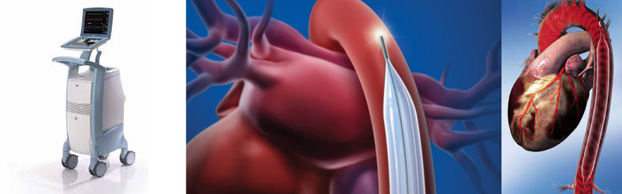

*Figura 5: Balón de Contrapulsación Intraaórtica. A la derecha se aprecia la consola, en el centro el balón propiamente dicho y a la izquierda la ubicación del mismo entre la emergencia de la arteria Subclavia izquierda y las arterias renales.*

# 

# 4. Justificación del estudio

Esta investigación se lleva a cabo para abordar la necesidad crítica de respaldar la toma de decisiones durante las cirugías cardíacas que involucran el uso de una bomba de circulación extracorpórea (BCEC). Se ubica en relación con otras investigaciones en el campo de la cirugía cardíaca con BCEC, las cuales han aportado conocimiento sobre las alteraciones fisiopatológicas de la CEC. Sin embargo el presente proyecto se basa en la toma de decisión intraoperatoria que al momento no ha sido abordada por otros trabajos de investigación.

En relación con otros autores, esta investigación busca llenar varios blancos identificados en estudios previos:

Limitaciones de los Puntajes de Riesgo Globales: A diferencia de los puntajes de riesgo globales convencionales, este estudio se centra en desarrollar un modelo de clasificación específico para el periodo intraoperatorio de las cirugías cardíacas. Esto aborda la limitación de los puntajes globales al proporcionar predicciones más detalladas y precisas para respaldar decisiones en tiempo real durante la cirugía.

Necesidad de Decisiones Personalizadas: La investigación reconoce la importancia de la toma de decisiones personalizadas en cirugías cardíacas. Busca llenar el vacío al identificar datos esenciales y utilizar técnicas de aprendizaje automático para proporcionar recomendaciones más precisas y específicas que ayuden a los cirujanos a adaptar sus enfoques quirúrgicos en función de las características únicas de cada paciente.

Potencial Impacto en la Mejora de Resultados: Al desarrollar un modelo de clasificación efectivo y específico, este estudio aspira a mejorar los resultados y la seguridad del paciente durante las cirugías cardíacas. Esto representa una contribución significativa al campo al proporcionar una herramienta práctica para los profesionales de la salud que puede resultar en mejores resultados clínicos.

Aprovechamiento de la Tecnología de Aprendizaje Automático: Esta investigación utiliza técnicas de aprendizaje automático para abordar desafíos médicos complejos, lo que amplía la frontera de cómo se pueden aplicar estas tecnologías en el contexto de la cirugía cardíaca. Esto contribuye al conocimiento existente al demostrar el potencial de estas técnicas incluso en situaciones de datos limitados.

En resumen, este estudio aporta nuevos conocimientos al campo al proporcionar un modelo de clasificación específico que aborda las limitaciones de los puntajes de riesgo globales, respalda la toma de decisiones personalizadas y tiene el potencial de mejorar los resultados en cirugías cardíacas con BCEC. Su enfoque en el período intraoperatorio y la aplicación de tecnologías de aprendizaje automático representan contribuciones originales que avanzan en la comprensión y la práctica en este ámbito crítico de la medicina.

# 5. Alcances del trabajo y limitaciones

Alcance del Trabajo:

El alcance principal de este trabajo se centra en la identificación de datos esenciales que puedan contribuir a la clasificación adecuada de pacientes sometidos a cirugía cardiaca con el uso de una bomba de circulación extracorpórea (BCEC). Se pretende analizar y seleccionar las variables clínico-quirúrgicas y de exámenes complementarios que tienen un alto poder predictivo en la toma de decisiones médicas durante el procedimiento.

Se desarrollará un modelo de clasificación utilizando técnicas de machine learning con el conjunto de datos disponible, que consta de 1210 registros. El objetivo es crear un clasificador que pueda ayudar a los cirujanos a tomar decisiones informadas durante la cirugía, como la elección de utilizar un balón de contrapulsación o ajustar la técnica quirúrgica en función de la situación clínica del paciente.

Con los datos que se dispone se generará una nueva variable= dif (tiempo de bomba - tiempo de clampeo) que podría corresponder a un indicador del status cardiaco del paciente, representando la dificultad en la salida de bomba y siendo un factor determinante en el tiempo total de circulación extracorpórea.

Aunque algunos autores como Murphy, G. J. sostienen que ..."*es en gran medida imposible, al revisar estos datos, separar los efectos del paro cardiopléjico y del clampeo aórtico de los de la CPB. La contribución de la isquemia/reperfusión del miocardio a la respuesta inflamatoria sistémica y a la disfunción de órganos más amplia es desconocida y requiere una mayor evaluación en ensayos clínicos*"...

Se tomarán como variables a analizar edad, sexo, tipo de cirugía, cantidad de Bypass, tiempo de bomba, tiempo de clampeo y FEY (fracción de eyección del ventrículo izquierdo) como medida de la funcionalidad cardíaca del paciente previo al acto quirúrgico.

Se llevará a cabo una evaluación exhaustiva del modelo utilizando técnicas de validación cruzada y métricas de rendimiento pertinentes. Se buscará alcanzar un alto nivel de precisión y sensibilidad en la clasificación de pacientes.

Limitaciones:

Tamaño Limitado del Conjunto de Datos: La principal limitación de este proyecto es el tamaño limitado de la base de datos, que consta de solo 1210registros. Esto puede afectar la capacidad del modelo para generalizar a nuevas situaciones clínicas. Se deben implementar estrategias de mitigación del sobreajuste y la incertidumbre.

Disponibilidad de Datos Incompletos: No se tienen otras variables, que si están presentes en los scores de relevancia utilizados clásicamente en este tipo de cirugías, como datos de laboratorio, patologías preexistentes, etc. que podrían influir en la función cardíaca del paciente sometido a este tipo de cirugías, lo cual podría ser una limitación al estudio.

Limitaciones en la Generalización: Debido a la especificidad del problema y la falta de datos específicos sobre el intraoperatorio, el modelo puede tener dificultades para generalizar completamente a diferentes entornos clínicos o procedimientos quirúrgicos.

Validación Clínica Requerida: Aunque se desarrollará un modelo de clasificación, cualquier decisión médica basada en las predicciones del modelo debe ser validada clínicamente por profesionales de la salud antes de su implementación en situaciones reales.

Cambios en la Práctica Médica: Las decisiones médicas y las técnicas quirúrgicas pueden evolucionar con el tiempo. Este trabajo se basará en datos históricos y puede no reflejar necesariamente las prácticas actuales o futuras en cirugía cardiaca.

# 

# 6. Hipótesis

Los pacientes sometidos a cirugía cardíaca con circulación extracorpórea pueden ser clasificados previos al acto quirúrgico para prever la necesidad de dispositivos de asistencia ventricular o modificación de la estrategia quirúrgica por otras que insuman menor tiempo de CEC.

# 7. Objetivos

OBJETIVO GENERAL:

El objetivo general de este trabajo es desarrollar un modelo de clasificación para pacientes sometidos a cirugía cardiaca con bomba de circulación extracorpórea, con el propósito de prever la necesidad de dispositivos de asistencia ventricular o modificar la estrategia quirúrgica para reducir los tiempos de circulación extracorpórea.

OBJETIVOS ESPECÍFICOS:

Evaluar la necesidad de un nuevo clasificador que se enfoque específicamente en los tiempos de circulación extracorpórea y que pueda complementar o mejorar los scores de riesgo quirúrgico existentes.

Diseñar y desarrollar un nuevo clasificador basado en la variable BCIAO y otras variables relevantes, como edad, sexo, tipo de cirugía y número de Bypass, para clasificar a los pacientes en categorías que reflejen su estado cardiaco y su potencial necesidad de dispositivos de asistencia ventricular.

Realizar un análisis estadístico de los datos disponibles para determinar la eficacia y precisión del nuevo clasificador propuesto.

Evaluar la capacidad del nuevo clasificador para prever la necesidad de dispositivos de asistencia ventricular o modificar la estrategia quirúrgica con el objetivo de reducir los tiempos de circulación extracorpórea y, potencialmente, mejorar los resultados postoperatorios y reducir la morbimortalidad.

Discutir los resultados y conclusiones del estudio, así como las implicaciones clínicas del nuevo clasificador propuesto, destacando su relevancia en la toma de decisiones médicas y su posible aplicación en la práctica clínica.

# 8. Metodología

## Descripción del diseño del estudio

El estudio es de diseño retrospectivo y observacional, ya que se basa en la recolección y análisis de datos históricos de pacientes sometidos a cirugía cardíaca con bomba de circulación extracorpórea (CEC) entre enero de 2018 y junio de 2023. Al ser retrospectivo, se utilizan registros de partes quirúrgicos existentes, lo que permite analizar la evolución y los resultados de los pacientes sin intervenir directamente en el proceso. El enfoque observacional implica que no se modifican las condiciones de los pacientes ni se realizan intervenciones adicionales, limitándose a observar las relaciones entre las variables de interés, como el tiempo de bomba, tipos de cirugía, FEY, entre otras y la necesidad de asistencia ventricular, con el objetivo de desarrollar un modelo de clasificación.

## Recolección de datos

La recolección de datos se realizó a partir de los partes quirúrgicos de dos instituciones de salud privada, donde todas las cirugías fueron llevadas a cabo por el mismo cirujano cardiovascular, aunque formando parte de dos equipos diferentes. Los datos incluyen información relevante sobre los pacientes sometidos a cirugía cardíaca con bomba de circulación extracorpórea (CEC) entre enero de 2018 y junio de 2023. Las variables recolectadas abarcan aspectos demográficos, como edad y sexo; variables clínicas y quirúrgicas, como el tipo de cirugía (bypass coronario, reemplazo valvular, etc.), el número de bypass, y medidas intraoperatorias como el tiempo de bomba, el tiempo de clampeo y la necesidad de BCIAO.

Se logró construir una base de datos con un total de 1.210 registros. En el proceso de limpieza de la misma, se excluyeron distintos tipos de cirugías que complejizaban el estudio debido a su escasa cantidad y poca relevancia estadística. Entre las cirugías eliminadas se encuentran los trasplantes cardíacos, cirugías del arco aórtico, cirugías de aorta ascendente, combinaciones más complejas de otras cirugías y cirugías sin CEC. Esto permitió concentrar el análisis en las intervenciones más comunes y relevantes para los objetivos del estudio.

## Variables/Features analizadas

| Variable | Tipo de variable | Descripción | |
| --- | --- | --- | --- |
| BCIAO | Cualitativa dicotómica (dependiente) | Indica si el paciente requirió el uso de balón de contrapulsación intraaórtico (SIN BCIAO/CON BCIAO). | |
| Sexo | Cualitativa dicotómica (independiente) | | Género del paciente (F = Femenino, M = Masculino). |
| Edad | Cuantitativa discreta (independiente) | Edad del paciente en años. | |
| Tipo de Cirugía | Cualitativa nominal politómica (independiente) | Clasificación de las cirugías realizadas con CEC, incluyendo: CRM (Cirugía de Revascularización Miocárdica)  CRVAo (Cirugía de Reemplazo Valvular Aórtico)  CRVM (Cirugía de Reemplazo Valvular Mitral)  CRVAo+CRVM (Doble Valvular)  CRVAo/CRVM + CRM (Combinados)  CIA (Cierre de Comunicación Interauricular)  CIV (Cierre de Comunicación Internventricular)  BENTALL (Reemplazo Valvular Aórtico + Aorta Ascendente)  BENTALL+CRM (Bentall + Revascularización Miocárdica)  RAA (Reemplazo de Aorta Ascendente) | |
| Nº de Bypass | Cuantitativa discreta (independiente) | Número de bypass coronarios realizados en CRM. A mayor número de bypass, mayor tiempo de bomba. | |
| Tiempo de Bomba | Cuantitativa discreta (independiente) | Tiempo en minutos desde el inicio de la circulación extracorpórea hasta la salida de la bomba. | |
| Tiempo de Clampeo | Cuantitativa discreta (independiente) | Tiempo en minutos en que se utilizó el clampeo aórtico durante la cirugía, incluyendo parada cardíaca, cierre de heridas cardíacas, llenado y venteo del corazón. | |

*Tabla 1 :* La tabla resumen que muestra el tipo y características de las variables/features analizadas. Elaboración propia.

## Breve descripción de las categorías de la variable cirugía

**CRM (Cirugía de Revascularización Miocárdica)**: Es una cirugía cardíaca en la que se realiza uno o más bypass coronario para llevar flujo sanguíneo distal a la obstrucción de las arterias coronarias con injertos, generalmente de venas safena o arterias mamarias/radiales.

**CRVAo (Cirugía de Reemplazo Valvular Aórtico)**: Consiste en reemplazar la válvula aórtica dañada o enferma con una válvula protésica (biológica o mecánica), lo que permite restaurar su funcionalidad entre el ventrículo izquierdo y la arteria Aorta.

**CRVM (Cirugía de Reemplazo Valvular Mitral)**: Se reemplaza la válvula mitral cuando está dañada o afectada por enfermedad con una válvula protésica (biológica o mecánica), con el objetivo de restablecer la función normal de la válvula entre las cavidades auricular izquierda y ventricular izquierda del corazón.

**CRVAo+CRVM (Doble Valvular)**: Es una cirugía combinada en la que se reemplazan tanto la válvula aórtica como la válvula mitral, corrigiendo problemas en ambas estructuras simultáneamente.

**CRVAo/CRVM + CRM (Combinados)**: Procedimiento quirúrgico en el que se realiza el reemplazo de una válvula (aórtica o mitral) junto con una cirugía de revascularización miocárdica (bypass coronario).

**CIA (Cierre de Comunicación Interauricular)**: Es una cirugía para reparar una comunicación anómala entre las dos aurículas del corazón, cerrando el defecto congénito que permite el paso de sangre entre ellas.

**CIV (Cierre de Comunicación Interventricular)**: Similar a la CIA, pero en este caso la cirugía se realiza para corregir una abertura entre los dos ventrículos del corazón, evitando el flujo anómalo de sangre entre ellos.

**BENTALL (Reemplazo Valvular Aórtico + Aorta Ascendente)**: Es una cirugía compleja en la que se reemplaza tanto la válvula aórtica como la parte ascendente de la aorta con un injerto, generalmente en casos de aneurisma con disfunción valvular grave.

**BENTALL+CRM (Bentall + Revascularización Miocárdica)**: Combina el procedimiento de Bentall con una cirugía de revascularización miocárdica, abordando problemas tanto en la aorta como en las arterias coronarias en una misma intervención.

**RAA (Reemplazo de Aorta Ascendente)**: Cirugía que reemplaza la aorta ascendente, generalmente para tratar aneurismas, disecciones o ulceras aórticas, utilizando un injerto para restaurar la funcionalidad de la arteria.

## Creación variable ("DIFF")

La variable "DIFF" se generará como una nueva medida derivada de la diferencia entre el tiempo total de bomba y el tiempo de clampeo aórtico. Esta variable tiene como propósito cuantificar la dificultad en la salida de circulación extracorpórea al restar el tiempo que el corazón permanece bajo clampeo del tiempo total en el que el paciente está bajo circulación extracorpórea.

*DIFF=Tiempo de Bomba−Tiempo de Clampeo*

El valor de DIFF podría ser un indicador clave del status cardíaco del paciente durante la cirugía, reflejando cómo responde el corazón al proceso de revascularización y reperfusión una vez removido el clampeo. Un valor elevado de DIFF podría sugerir que el corazón del paciente está teniendo dificultades para reiniciar su función normal, lo que aumenta la probabilidad de requerir medidas adicionales de soporte hemodinámico, como el uso del balón de contrapulsación intraaórtico (BCIAO).

Es importante destacar que, aunque la variable DIFF podría ser una métrica valiosa para evaluar la dificultad en la salida de circulación extracorpórea y su posible relación con la necesidad de asistencia ventricular mediante BCIAO, su uso en la fase preoperatoria está limitado. Dado que DIFF solo puede calcularse una vez concluida la cirugía, es decir, tras la finalización del tiempo de clampeo y de bomba, esta variable no puede ser utilizada en un modelo de clasificación para anticipar la necesidad de BCIAO antes del inicio de la cirugía.

La predicción preoperatoria de la probabilidad de requerir BCIAO es fundamental para la planificación quirúrgica, y dicha predicción debe basarse en variables disponibles previas al acto quirúrgico, como la edad, sexo, tipo de cirugía, fracción de eyección del ventrículo izquierdo (FEY), entre otras. Aunque DIFF no puede ser utilizada para esta anticipación, su análisis posterior permite validar y comprender mejor los factores intraoperatorios que influyen en la necesidad de BCIAO, proporcionando un marco de retroalimentación útil para futuras cirugías.

## Análisis exploratorio de datos

Se llevo a cabo un análisis exploratorio de datos en el que se utilizaron técnicas para identificar tendencias y detectar valores atípicos, tanto en variables cualitativas como cuantitativas.

Análisis univariado:

Variables cualitativas: Se realizaron tablas de frecuencia y gráficos de barras para visualizar la distribución de las variables sexo, tipo de cirugía, posición, hipotermia, válvula y BCIAO. Estas visualizaciones permiten identificar la prevalencia de cada categoría y evaluar si existe alguna tendencia destacable.

Variables cuantitativas: Para las variables numéricas como edad, fracción de eyección del ventrículo izquierdo (FEY), tiempo de bomba, tiempo de clampeo y la variable creada DIFF, se realizaron histogramas que muestran su distribución. También se aplicaron pruebas de normalidad (Shapiro-Wilk) para determinar si las variables siguen una distribución normal. Dado que no lo hicieron, se optó por medidas como la mediana, los cuartiles, el mínimo y el máximo para describirlas.

Identificación de valores atípicos:

Para las variables cuantitativas, se utilizaron Boxplots para visualizar posibles valores atípicos. Esta técnica permitió observar visualmente cualquier dato extremo en las distribuciones de las variables. La existencia de valores atípicos también se evaluó mediante resúmenes estadísticos (mínimos y máximos) para cada variable numérica.

Análisis bivariado:

Se investigaron las relaciones entre las variables independientes y la variable dependiente BCIAO (uso de balón de contrapulsación intraaórtico). Para las variables cuantitativas, como DIFF, se utilizó la prueba de Wilcoxon-Mann-Whitney para comparar las distribuciones entre los grupos de BCIAO (sí/no).

Para las variables cualitativas, como sexo, tipo de cirugía, válvula, y posición, se realizaron tablas de contingencia y pruebas de Chi-cuadrado o Fisher cuando las frecuencias esperadas eran bajas y no cumplieron los supuestos de este método, con el fin de identificar posibles asociaciones entre estas variables y BCIAO. Estas relaciones se visualizaron mediante gráficos de barras apilados que muestran las proporciones dentro de cada grupo.

Correlación entre covariables:

Se analizaron correlaciones entre las variables cuantitativas utilizando el coeficiente de correlación de Spearman, dado que las variables no presentaban una distribución normal. Esto permitió identificar correlaciones potenciales entre variables como edad, FEY, y DIFF. Gráficos de pares (scatter plots) ayudaron a visualizar estas relaciones.

## División de la muestra

Posterior a la generación de un subset balanceado la muestra fue dividida en dos subconjuntos: un conjunto de entrenamiento y un conjunto de testeo. Para esta partición, se asignó un 70% de los datos al entrenamiento y el 30% restante al testeo. Este procedimiento asegura que el modelo pueda ser entrenado con la mayoría de los datos, mientras se reserva una porción para evaluar su rendimiento en datos no vistos. La partición se realizó utilizando la función createDataPartition de la librería caret, que garantiza que ambas muestras mantengan la proporción original de la variable de interés BCIAO (uso de balón de contrapulsación intraaórtico).

Conjunto de entrenamiento: contiene el 70% de los datos totales y se utiliza para ajustar el modelo de clasificación.

Conjunto de testeo: el 30% restante se reserva para evaluar el rendimiento del modelo en predicciones.

Se verificó que ambas particiones mantuvieran la proporción de la variable BCIAO, asegurando una adecuada representación de los casos positivos y negativos en ambos conjuntos.

## Modelo de Clasificación

Se optó por un modelo de Red Neuronal como técnica de clasificación, debido a su capacidad para manejar relaciones no lineales complejas entre las variables. Para entrenar el modelo, se utilizaron las siguientes variables predictoras: sexo, edad, válvula, posición, hipotermia, FEY y tipo de cirugía. El modelo fue ajustado utilizando la función train de la librería caret, con el método nnet para redes neuronales.

El modelo se configuró con:

5 neuronas en la capa oculta.

Un parámetro de regularización (decay) de 0.1 para evitar el sobreajuste.

Un número máximo de 300 iteraciones durante el entrenamiento.

Para evaluar el rendimiento del modelo durante el entrenamiento, se utilizó una técnica de validación cruzada de 5-folds, que consiste en dividir el conjunto de entrenamiento en 5 subconjuntos y entrenar el modelo en 4 de ellos, utilizando el quinto para validación. Este proceso se repite 5 veces, alternando los subconjuntos, con el fin de minimizar el sesgo en la evaluación del modelo.

## Validación del Modelo

Una vez entrenado el modelo de red neuronal con validación cruzada, se evaluó su rendimiento en el conjunto de testeo. Las predicciones generadas por el modelo fueron comparadas con los valores reales de BCIAO en el conjunto de testeo. Para medir el rendimiento se utilizó la matriz de confusión, que permite calcular métricas como:

Exactitud (accuracy): el porcentaje de predicciones correctas.

Sensibilidad (recall): la capacidad del modelo para identificar correctamente los casos positivos (uso de BCIAO).

Especificidad: la capacidad del modelo para identificar correctamente los casos negativos (no uso de BCIAO).

Precisión: proporción de verdaderos positivos en las predicciones positivas (es decir, el PPV), que indica la exactitud al clasificar como positivos.

Tasa de error: proporción de predicciones incorrectas respecto al total de predicciones.

Kappa: mide la concordancia entre predicciones y resultados reales, ajustando por coincidencias al azar. Valores cercanos a 1 indican alta concordancia.

McNemar's Test: evalúa si existe una diferencia significativa entre las tasas de error de dos modelos, útil para comparar modelos sobre el mismo conjunto de datos.

Valor predictivo positivo (PPV o Precisión): porcentaje de predicciones positivas correctas respecto a todas las predicciones positivas. Mide la exactitud al predecir casos positivos.

Valor predictivo negativo (NPV): porcentaje de predicciones negativas correctas respecto a todas las predicciones negativas. Indica la exactitud al predecir casos negativos.

Prevalencia: proporción de casos positivos reales en el conjunto de datos. Representa la frecuencia de la clase positiva.

Tasa de detección (Detection Rate): proporción de verdaderos positivos respecto al total de casos en el conjunto. Mide la frecuencia con la que se identifica correctamente la clase positiva.

Prevalencia de detección (Detection Prevalence): frecuencia de predicciones positivas respecto al total. Indica cuántos casos se clasifican como positivos.

Balanced Accuracy: promedio entre la sensibilidad y la especificidad, útil cuando las clases están desbalanceadas.

F1 Score: promedio armónico entre precisión (PPV) y sensibilidad (recall). Es una métrica de desempeño global para la clase positiva.

El uso de la matriz de confusión y las métricas derivadas permitió evaluar de manera integral el rendimiento del modelo de red neuronal, tanto en su capacidad para clasificar correctamente los casos positivos como los negativos, proporcionando una visión clara de su efectividad y posibles áreas de mejora.

## Técnicas

Para el desarrollo del modelo de clasificación en este estudio, se emplearon diversas técnicas de análisis de datos y modelado, todas implementadas en R. A continuación, se describen las principales técnicas utilizadas:

Análisis Univariado:

Se realizó un análisis univariado para examinar la distribución de cada variable. Esto incluyó la creación de tablas de frecuencia y gráficos de barras para variables cualitativas, así como histogramas y boxplots para variables cuantitativas. Las técnicas permitieron identificar tendencias, distribuciones y posibles valores atípicos en los datos.

Análisis Bivariado:

Se utilizaron pruebas estadísticas como el test de Wilcoxon-Mann-Whitney para comparar la variable dependiente BCIAO con las variables cuantitativas, como DIFF y EDAD. Para las variables cualitativas, se aplicaron pruebas de Chi-cuadrado y Fisher para determinar si existían asociaciones significativas entre BCIAO y otras variables categóricas (como sexo, tipo de cirugía, válvula, posición y hipotermia).

Correlación:

Se llevaron a cabo análisis de correlación utilizando el coeficiente de Spearman para evaluar la relación entre las variables cuantitativas, dada la falta de normalidad en sus distribuciones. Esto permitió identificar colinealidades y relaciones entre variables como EDAD, FEY y DIFF.

Modelado Predictivo:

Se desarrolló un modelo de red neuronal para predecir la necesidad de asistencia ventricular (BCIAO). Este modelo fue entrenado utilizando el 70% de los datos, aplicando una técnica de validación cruzada de 5-folds para asegurar la robustez del ajuste. Se utilizó la función train de la librería caret, donde se ajustaron las hiperparámetros del modelo, como el número de neuronas en la capa oculta y el parámetro de regularización.

Evaluación del Modelo:

Una vez entrenado el modelo, se evaluó su rendimiento en un conjunto de testeo que constituía el 30% restante de los datos. Se utilizó una matriz de confusión para medir la exactitud, sensibilidad y especificidad del modelo, permitiendo una evaluación integral de su capacidad predictiva.

## 

## Herramientas

Para el análisis y desarrollo del modelo de clasificación, se utilizó R Studio, versión 4.2.2 (2022). En este entorno, se emplearon las siguientes librerías, cada una con un propósito específico dentro del flujo de trabajo:

| Librería | Descripción |
| --- | --- |
| dplyr | manipulación y limpieza de datos, facilitando tareas como filtrado, selección y agrupación. |
| PerformanceAnalytics | Herramientas para el análisis y visualización de métricas de desempeño. |
| openxlsx | Importación y exportación de archivos Excel. |
| arsenal | Análisis descriptivos y comparativos mediante tablas personalizadas. |
| ggplot2 | Creación de gráficos personalizados, como histogramas y gráficos de barras y boxplots. |
| GGally | Extensión de ggplot2, útil para generar gráficos de correlación y pares (scatter plots). |
| scales | Escalado y formateo de datos numéricos y gráficos ggplot2, proporciona herramientas para ajustar escalas. |
| gridExtra | Combinación de múltiples gráficos en una misma figura. |
| MASS | Funciones estadísticas avanzadas y modelos lineales generalizados. |
| nnet | Construcción de redes neuronales. |
| NeuralNetTools | Visualización de redes neuronales. |
| caret | Entrenamiento de modelos de clasificación, partición de datos y validación cruzada. |
| Hmisc | Análisis estadísticos y manejo de datos. |
| knitr | Generación de informes dinámicos y presentación de resultados reproducibles. |
| RColorBrewer | Proporciona paletas de colores estéticas para gráficos. |
| car | Análisis de regresiones y verificación de supuestos estadísticos. |

*Tabla 2 : Nombre y descripción de las* Librerías que se utilizaron en R Studio para la realización del trabajo

# 9. Resultados

## Resultados del análisis descriptivo

### ANÁLISIS UNIVARIADO

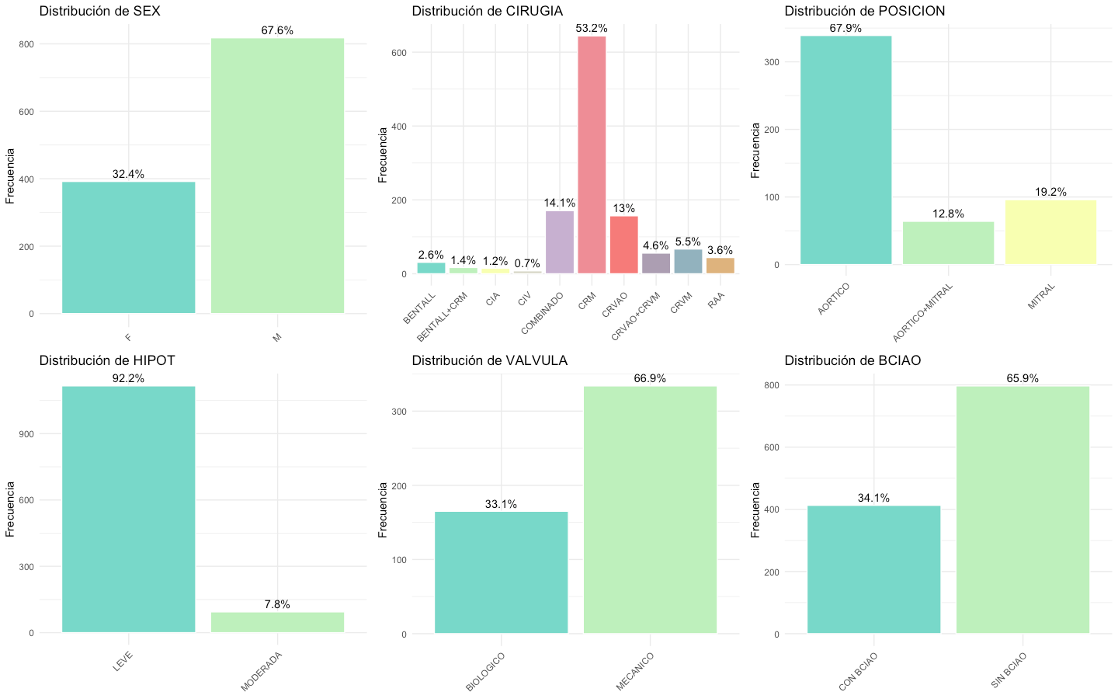

*Figura 6: Distribución de las variables cualitativas. 1 SEXO (F=32.4%, M=67.6%). 2 CIRUGIA (BENTALL=2.6%, BENTALL+CRM=1.4%, CIA=1.2%, CIV=0.7%, COMBINADO=14.2%, CRM=53.2%, CRVAO=13%, CRVAO+CRVM=4.8%, CRVM=5.5%, RAA=3.6%). 3 POSICION (AORTICO=67.9%, AORTICO+MITRAL= 12.8%, MITRAL=19.2%). 4 HIPOTERMIA (LEVE=92.2%, MODERADA=7.8%). 5 VALVULA (BIOLOGICO= 33.1%, MECANICO=66.9%). 6 BCIAO (CON BCIAO= 34.1%, SIN BCIAO= 66.9%). Elaboración propia.*

|  | Recuento | Porcentaje |
| --- | --- | --- |
| SEXO  MASCULINO  FEMENINO | 818  392 | 67.6%  32.4% |
| CIRUGIA  CRM  COMBINADO  CRVAO  CRVM | 644  171  157  67 | 53.2%  14.1%  13%  5.5% |
| POSICION  AÓRTICO  MITRAL  AORTICO+MITRAL | 339  96  64 | 67.9%  19.2%  12.8% |
| HIPOT  LEVE  MODERADA | 1116  94 | 92.2%  7.8% |
| VALVULA  MECÁNICO  BIOLÓGICO | 334  165 | 66.9%  33.1% |
| BCIAO  SIN BCIAO  CON BCIAO | 797  413 | 65.9%  34.1% |

*Tabla 3 :* La tabla resumen de variables categóricas donde se muestra recuento y porcentaje de las distintas categorías dentro de cada variable/feature.

Esta distribución muestra una mayor representación de pacientes masculinos en el conjunto de datos.

La revascularización coronaria (CRM) y las intervenciones en posición aórtica son las más frecuentes. Otras categorías, como CRVM (5.5%), CRAVAO+CRVM 4.6% y RAA (3.6%), muestran menor representación. Algunas intervenciones más específicas, como BENTALL, BENTALL+CRM, CIA y CIV, tienen una frecuencia inferior al 3%.

Esto indica que los procedimientos más comunes en el conjunto de datos, exceptuando la CRM, se concentran en la posición aórtica. Y cuando la cirugía implica una CRVAO el uso de válvulas mecánicas es preferido sobre las biológicas.

La gran mayoría de los casos de hipotermia son leves. No se observa ninguna categoría con hipotermia severa ya que las cirugías que requieren hipotermia severa no han sido incluidas en el presente trabajo como los trasplantes cardíacos, cirugía del arco aórtico, aorta torácica, etc.

Un porcentaje importante de pacientes no requiere soporte de balón intraaórtico, aunque lo que si lo hacen son en una proporción significativa.

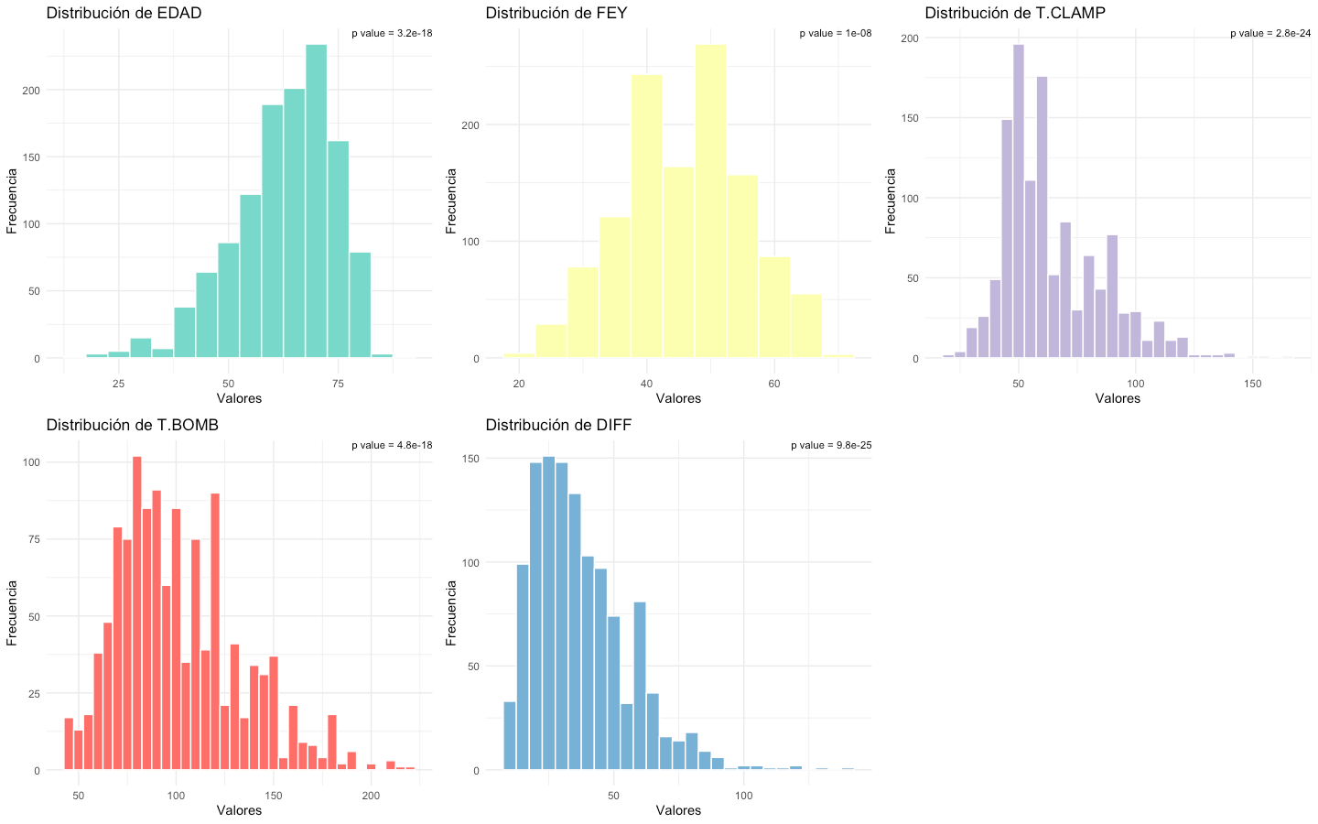

*Figura 7: Distribución de las variables cuantitativas. 1 EDAD (P value 3.2e-18). 2 FEY (P value 1e-08). 3 T.CLAMP (P value 2.8e-24). 4 T.BOMB (P value 4.8e-18). 5 DIFF (P value 9.8e-25). ELABORACION PROPIA.*

En el análisis de las variables cuantitativas, se evaluaron las distribuciones de edad (EDAD), fracción de eyección (FEY), tiempo de pinzamiento aórtico (T.CLAMP), tiempo de bomba (T.BOMB) y la variable DIFF. A continuación, se presentan los principales hallazgos:

Distribuciones de las Variables Cuantitativas

1. Edad (EDAD):

Los datos de edad muestran una distribución sesgada a la izquierda con una mayor concentración de individuos en el rango de 56 a 70 años. El rango observado va desde los 17 hasta los 88 años. La mediana es de 65 años. Shapiro-Wilk (p = 3.2e-18)

2. Fracción de Eyección (FEY):

La fracción de eyección tiene un rango entre 20 y 70%, con una mediana de 46%. La mayor concentración de pacientes se observa entre el 39% y 52%. Shapiro-Wilk (p = 1e-08)

3. Tiempo de Clampeo Aórtico (T.CLAMP):

Los tiempos de clampeo aórtico presentan una distribución que también se aparta de la normalidad, con un rango desde 20 hasta 165 minutos y una mediana de 60 minutos. Shapiro-Wilk (p = 2.8e-24)

4. Tiempo de Bomba (T.BOMB):

El tiempo de bomba varía entre 45 y 220 minutos, con una mediana de 95 minutos. Los valores se distribuyen principalmente entre los 80 y 120 minutos. Shapiro-Wilk (p = 4.8-18)

5. DIFF (Variable Diferencia):

La variable DIFF presenta un rango entre 10 y 140, con una mediana de 35. La mayor concentración de observaciones se encuentra entre 25 y 46. Shapiro-Wilk (p = 9.8e-25)

Todas las variables cuantitativas fueron analizadas con el test de Shapiro-Wilk obteniéndose valores de significación (P <0.05) por lo que se determina que ninguna de las variables tiene una distribución normal.

Dado que la las variables no siguen una distribución normal se decide presentar en la siguiente tabla medidas no paramétricas como mediana, primer y tercer cuartil, valores máximo y mínimos. Los análisis estadísticos posteriores se realizarán con pruebas no paramétricas

|  | Min | 1st.Qu. | Median | 3rd.Qu | Max |
| --- | --- | --- | --- | --- | --- |
| EDAD | 17 | 56 | 65 | 70 | 88 |
| FEY | 20 | 39 | 46 | 52 | 70 |
| T.CLAMP | 20 | 50 | 60 | 80 | 165 |
| T.BOMB | 45 | 80 | 95 | 120 | 220 |
| DIFF | 10 | 25 | 35 | 46 | 140 |

*Tabla 4 :* La tabla resumen de variables cuantitativas donde se muestra máximo, mínimo, mediana, 1º y 3º cuartil. Elaboración propia.

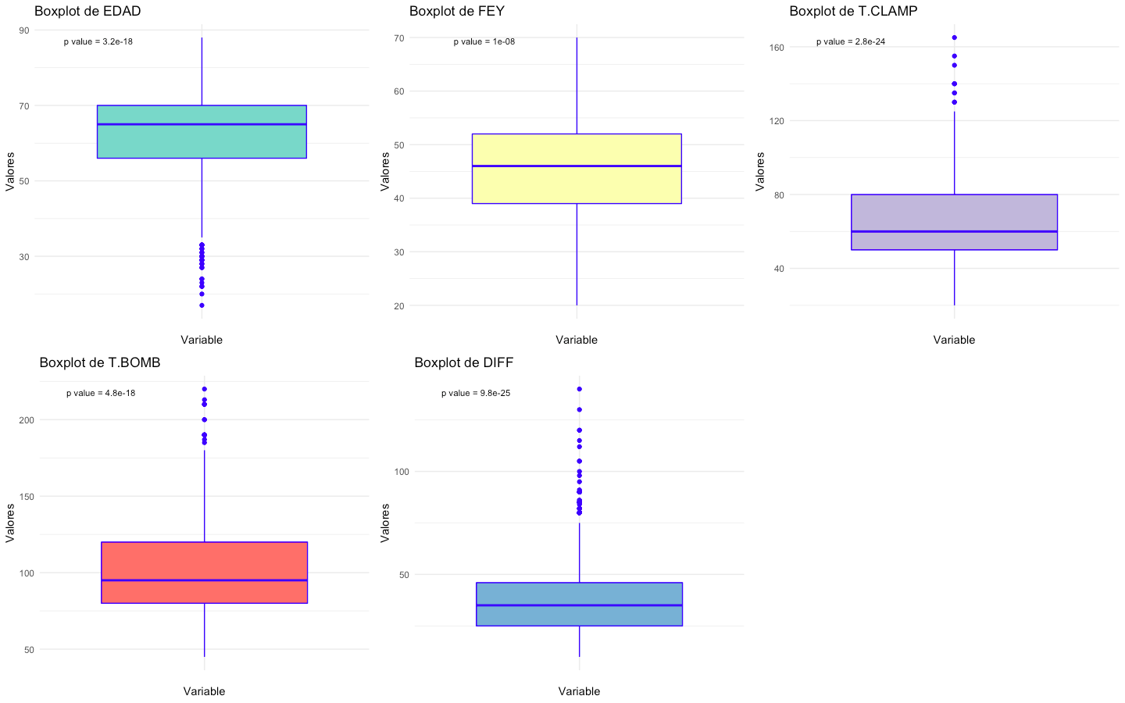

*Figura 8: distribución de las variables cuantitativas. Boxplot para evaluación de outliers. 1 EDAD (P value 3.2e-18). 2 FEY (P value 1e-08). 3 T.CLAMP (P value 2.8e-24). 4 T.BOMB (P value 4.8e-18). 5 DIFF (P value 9.8e-25). ELABORACION PROPIA.*

Del análisis Boxplot de las variables cuantitativas edad, tiempo de campeo, tiempo de bomba, diferencia se pueden identificar valores outliers (n=87). En el script del presente trabajo se ralizó la visualización de los mismos creando un nuevo DataFrame que identifica la primera columna como una variable cuantitativa donde se hayan dicho outliers.

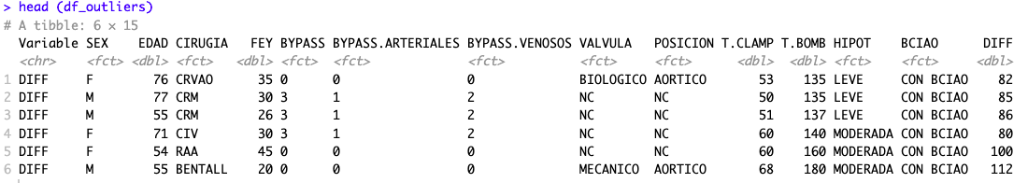

*Figura 9 : extracto de salida de R sonde se visualizan los registros outliers, la primera columna "variable" indica a que variable cuantitativa corresponden dichos outliers.*

### ANÁLISIS BIVARIADO

En el análisis bivariado se compara la variable respuesta (label) BCIAO con la distintas variable de control (features), entre las cuales la variable DIFF (variable explicativa) representa la diferencia entre el tiempo de bomba y el tiempo de clampeo representando una medida de dificultad para la salida de bomba, es de suponer que cuando mayor sea la variable DIFF mayor es la probabilidad de requerir BCIAO.

Se realizó la comparación entre la variable DIFF y BCIAO utilizando el Wilcoxon-Mann-Whitney entre la mediana de DIFF para los pacientes con balón y sin balón.

DIFF vs BCIAO

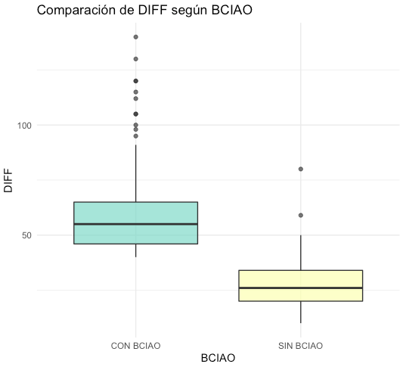

*Figura 10 : Distribución de la variable DIFF según BCIAO. Test de Wilcoxon (P value=* 2.2e-16), IC 95% (28 - 30). Elaboración propia.

Los resultados de la prueba de Wilcoxon sugieren que existe una diferencia significativa entre los grupos definidos por BCIAO en la variable DIFF, con un valor P value = 2.2e-16, lo que indica evidencia estadística muy fuerte para rechazar la hipótesis nula. La estimación de que la mediana de una de las muestras es 30 unidades mayor que la otra está respaldada por un IC 95% (28 - 30). Este intervalo proporciona un rango en el que es probable que se encuentre esta diferencia real.

SEX vs BCIAO

Para comparar BCIAO según sexo se utilizó el test de Chi Cuadrado bajo los supuestos de tamaño suficiente e independencia de la muestra, categoría mutuamente excluyente y tamaño esperado de valores mayor a 5 en el 80% de las celdas y ninguno igual a 0.

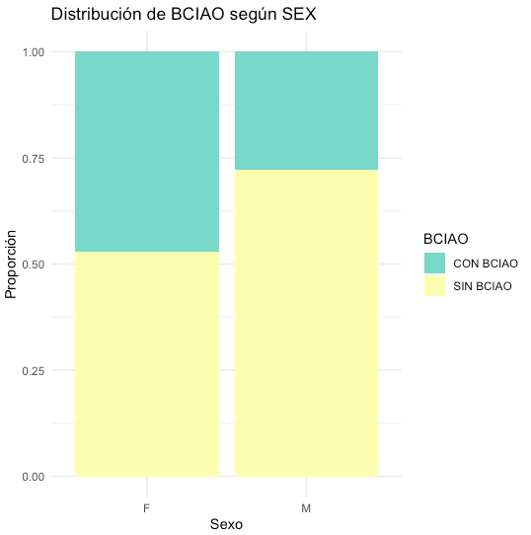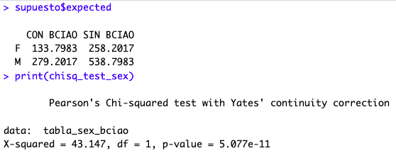

*Figura 11 : Distribución de la variable BCIAO según sexo. Test de Chi Cuadrado de Pearson con correción de continuidad de Yates (P value= 5.077e-11*), Elaboración propia.

Dado que el p-valor es extremadamente bajo (X-squared = 43.147, df = 1, p-value = 5.077e-11) podemos rechazar la hipótesis nula de independencia entre las variables sexo (SEXO) y la variable BCIAO. Esto significa que hay una relación significativa entre estas dos variables. En este caso las mujeres requirieron mayormente BCIAO.

CIRUGIA vs BCIAO

En este caso se intentó realizar test de Chi Cuadrado, pero al observar las frecuencias esperadas, algunas de ellas, son menores o próximas a 5 lo cual hace que las condiciones no se cumplan adecuadamente.

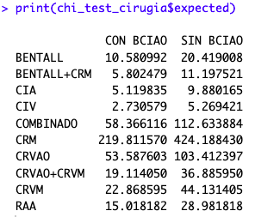

En estos casos de utiliza el test exacto de Fischer pero dado que la tabla es demasiado grande o tiene muchas combinaciones y el algoritmo puede encontrar dificultades al calcular todas las posibles distribuciones.

Para resolver este inconveniente se utilizó el test exacto de Fisher con simulación de Monte Carlo. El valor p fue calculado utilizando simulación, con un total de 100,000 réplicas. Esto es útil cuando el tamaño de la tabla es grande y no se pueden calcular exactamente todas las distribuciones posibles.

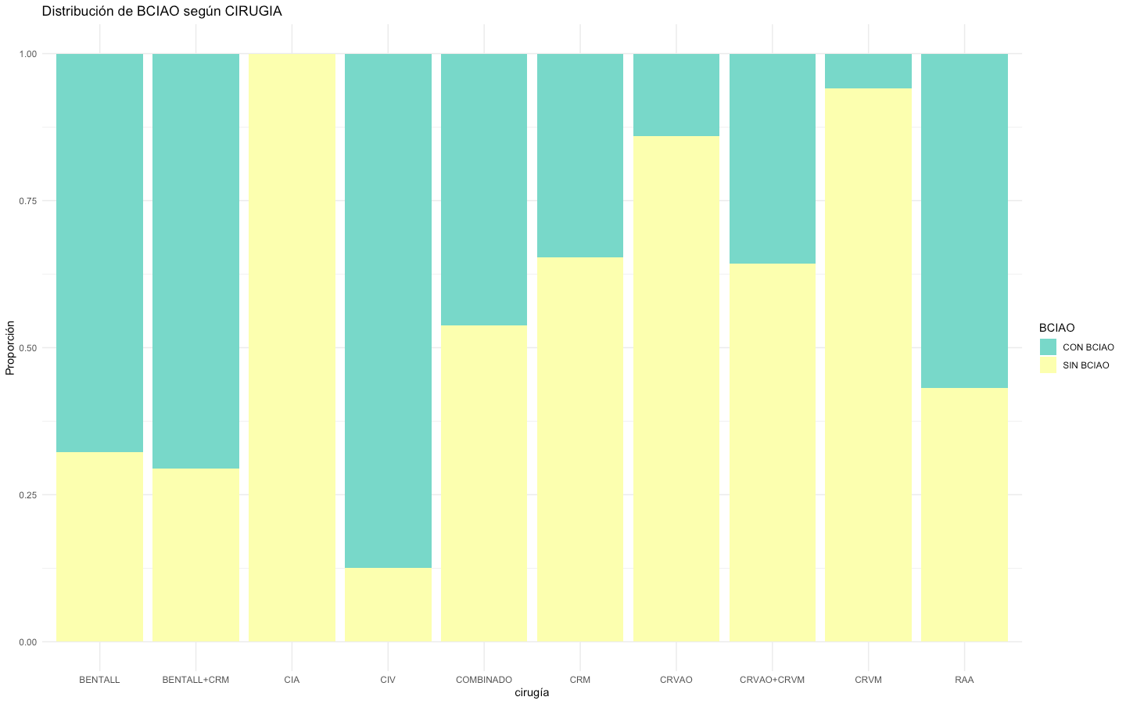

*Figura 11 : Distribución de la variable BCIAO según CIRUGIA. Test de Fisher con simulación de Monte Carlo (P value= 1e-05*), Elaboración propia.

El resultado de la prueba de Fisher indica que hay fuerte evidencia de asociación significativa (p-value = 1e-05) entre el tipo de cirugía y la variable BCIAO.

VALVULA vs BCIAO

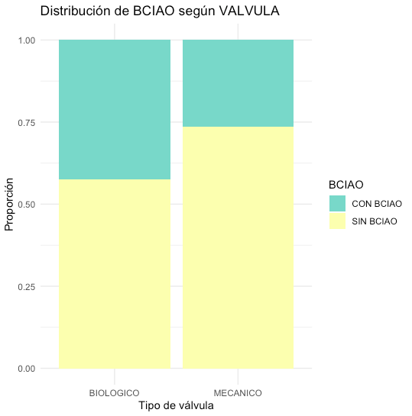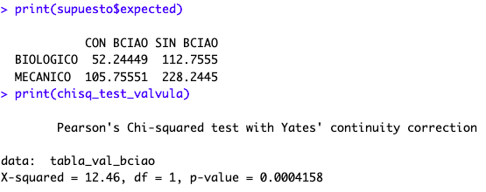

*Figura 12 : Distribución de la variable BCIAO según VALVULA. Test de Chi Cuadrado de Pearson con corrección por continuidad de Yates (P value= 0.0004*), Elaboración propia.

Para analizar la asociación entre el tipo de válvula (VALVULA) y la necesidad de BCIAO (BCIAO), se filtraron los datos eliminando aquellos casos en los que la válvula estaba etiquetada como "NC" (no corresponde), esta categoría fue creada para reemplazar los NA.

La prueba de Chi-cuadrado se realizó para verificar la independencia entre ambas variables. El resultado del test de Chi-cuadrado (X-squared = 12.46, df = 1, p-value = 0.0004158) indica que existe una asociación estadísticamente significativa entre el tipo de válvula y la necesidad de BCIAO, si bien esto puede sugerir que el tipo de válvula podría estar relacionado con la probabilidad de requerir BCIAO, es importante tener en cuenta que hay cirugías complejas como Bentall, Bentall+CRM y CRVAO+CRMV que tienen más probabilidad de requerir BCIAO y en su mayoría llevan válvulas mecánicas.

POSICION VS BCIAO

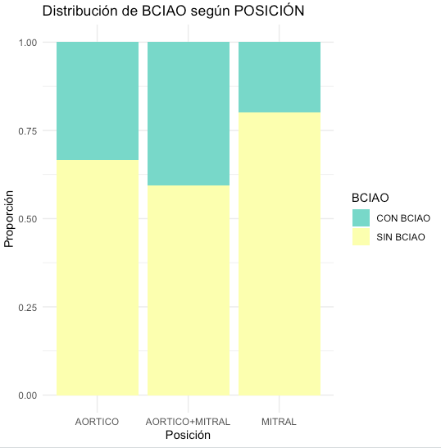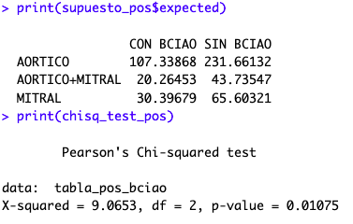

*Figura 13 : Distribución de la variable BCIAO según POSICION. Test de Chi Cuadrado de Pearson (P value= 0.01075*), Elaboración propia.

Se realizó un análisis para investigar la relación entre la posición de la válvula (POSICION) y la necesidad de BCIAO. Se filtraron los datos para eliminar las entradas donde POSICION era "NC", Los valores esperados de cada celda fueron mayores a 5, permitiendo el uso del test de Chi-cuadrado sin recurrir al test exacto de Fisher. El resultado del test de Chi-cuadrado (X-squared = 9.0653, df = 2, p-value = 0.01075) indica que existe una asociación estadísticamente significativa entre la posición de la válvula y la necesidad de BCIAO, lo que sugiere que la posición de la válvula puede influir en la probabilidad de requerir BCIAO.

HIPOTERMIA VS BCIAO

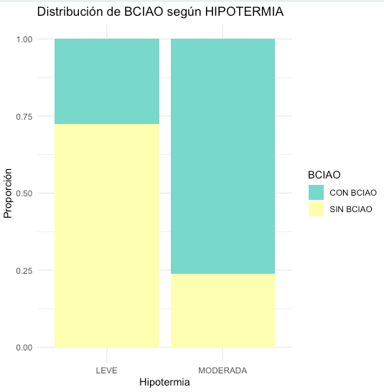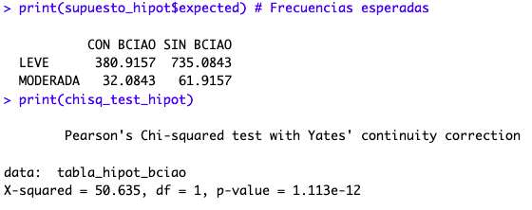

*Figura 14 : Distribución de la variable BCIAO según HIPOTERMIA. Test de Chi Cuadrado de Pearson con corrección por continuidad de Yates (P value= 1.113e-12*), Elaboración propia.

Se analizó la relación entre el grado de HIPOTERMIA y la necesidad de BCIAO. El resultado del test de Chi-cuadrado (X-squared = 50.635, df = 1, p-value = 1.113e-12) muestra una asociación estadísticamente significativa entre el grado de hipotermia y la necesidad de BCIAO, lo que sugiere una fuerte relación entre ambas variables. Esto es de suponer ya que las cirugías más complejas requieren temperatura corporal del paciente más bajas.

EDAD VS BCIAO

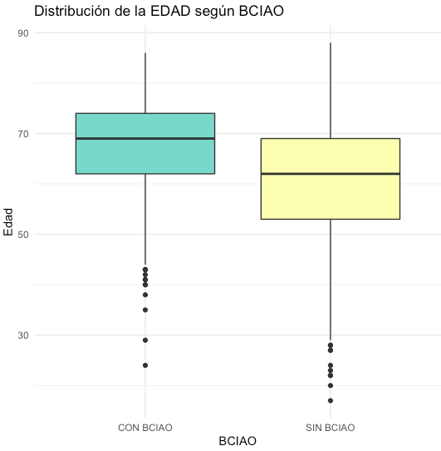

*Figura 15 : Distribución de la variable BCIAO según EDAD.* Wilcoxon rank-sum test *(P value= 2.2e-16*), Elaboración propia.

U de Mann-Whitney o Wilcoxon rank-sum test aplicado a la variable EDAD según el grupo BCIAO indica una diferencia estadísticamente significativa en la ubicación (mediana) entre los dos grupos (P value=2.2e-16). Esto sugiere que la edad de los pacientes en los grupos con y sin BCIAO difiere de manera significativa. El intervalo de confianza del 95% para la diferencia en la ubicación está entre 5 y 8 años, con una diferencia estimada de 6 años entre los grupos. Esto implica que uno de los grupos tiende a ser consistentemente mayor en edad que el otro, lo que podría señalar una relación relevante entre la edad y la necesidad de BCIAO en los pacientes.

TABLA RESUMEN BIVARIADO (VARIABLE/FEATURES CUALITATIVAS)

|  | CON BCIAO (N=413) | SIN BCIAO (N=797) | Total (N=1210) | p value |
| --- | --- | --- | --- | --- |
| **SEX** |  |  |  | < 0.001 |
| Femenino | 185 (44.8%) | 207 (26.0%) | 392 (32.4%) |  |
| Masculino | 228 (55.2%) | 590 (74.0%) | 818 (67.6%) |  |
| **HIPOT** |  |  |  | < 0.001 |
| leve | 349 (84.5%) | 767 (96.2%) | 1116 (92.2%) |  |
| moderada | 64 (15.5%) | 30 (3.8%) | 94 (7.8%) |  |
| **CIRUGIA** |  |  |  | < 0.001 |
| BENTALL | 21 (5.1%) | 10 (1.3%) | 31 (2.6%) |  |
| BENTALL+CRM | 12 (2.9%) | 5 (0.6%) | 17 (1.4%) |  |
| CIA | 0 (0.0%) | 15 (1.9%) | 15 (1.2%) |  |
| CIV | 7 (1.7%) | 1 (0.1%) | 8 (0.7%) |  |
| COMBINADO | 79 (19.1%) | 92 (11.5%) | 171 (14.1%) |  |
| CRM | 223 (54.0%) | 421 (52.8%) | 644 (53.2%) |  |
| CRVAO | 22 (5.3%) | 135 (16.9%) | 157 (13.0%) |  |
| CRVAO+CRVM | 20 (4.8%) | 36 (4.5%) | 56 (4.6%) |  |
| CRVM | 4 (1.0%) | 63 (7.9%) | 67 (5.5%) |  |
| RAA | 25 (6.1%) | 19 (2.4%) | 44 (3.6%) |  |
|  |  |  |  |  |
|  | CON BCIAO (N=158) | SIN BCIAO (N=341) | Total (N=499) | p value |
| **POSICION** |  |  |  | 0.011 |
| AORTICO | 113 (71.5%) | 226 (66.3%) | 339 (67.9%) |  |
| AORTICO+MITRAL | 26 (16.5%) | 38 (11.1%) | 64 (12.8%) |  |
| MITRAL | 19 (12.0%) | 77 (22.6%) | 96 (19.2%) |  |
| **VALVULA** |  |  |  | < 0.001 |
| BIOLOGICO | 70 (44.3%) | 95 (27.9%) | 165 (33.1%) |  |
| MECANICO | 88 (55.7%) | 246 (72.1%) | 334 (66.9%) |  |

*Tabla 5 :* La tabla resumen que muestra la distribución de las diferentes variables/features categóricas en dos grupos de pacientes CON BCIAO y SIN BCIAO. Elaboración propia.

TABLA RESUMEN BIVARIADO (VARIABLES/FEATURES CUANTITATIVAS)

|  | CON BCIAO (N=413) | SIN BCIAO (N=797) | Total (N=1210) | p value |
| --- | --- | --- | --- | --- |
| **EDAD** |  |  |  | < 0.001 |
| Median | 69 | 62 | 65 |  |
| IQR | 12 | 16 | 14 |  |
| Range | 24 - 86 | 17 - 88 | 17 - 88 |  |
| **FEY** |  |  |  | < 0.001 |
| Median | 38 | 50 | 46 |  |
| IQR | 7 | 10 | 13 |  |
| Range | 20 - 65 | 25 - 70 | 20 - 70 |  |
| **T.CLAMP** |  |  |  | < 0.001 |
| Median | 66 | 55 | 60 |  |
| IQR | 33 | 22 | 30 |  |
| Range | 35 - 130 | 20 - 165 | 20 - 165 |  |
| **T.BOMB** |  |  |  | < 0.001 |
| Median | 120 | 84 | 95 |  |
| IQR | 41 | 30 | 40 |  |
| Range | 75 - 220 | 45 - 190 | 45 - 220 |  |
| **DIFF** |  |  |  | < 0.001 |
| Median | 55 | 26 | 35 |  |
| IQR | 19 | 14 | 21 |  |
| Range | 40 - 140 | 10 - 80 | 10 - 140 |  |

*Tabla 6 :* La tabla resumen que muestra la distribución de las diferentes variables/features cuantitativas en dos grupos de pacientes CON BCIAO y SIN BCIAO. Elaboración propia.

correlación multivariada

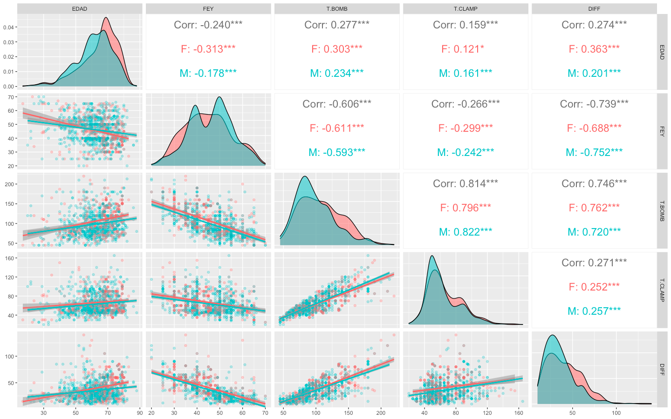

*Figura 16 : Gráfico de Correlaciones Bivariadas. El coeficiente de correlación Rho se obtuvo a partir del test de Spearman dado que la distribución de las variables cuantitativas no fue normal.*  Elaboración propia.

Para evaluar la correlación entre las covariables EDAD, FEY y DIFF, se llevaron a cabo pruebas de normalidad de Shapiro-Wilk, que confirmaron que ninguna de las tres variables sigue una distribución normal (p-valor < 0.05 en todos los casos). Por lo tanto, se utilizó la correlación de Spearman para analizar las correlaciones bivariadas. Entre EDAD y FEY, se encontró una correlación negativa débil (rho = -0.24, p < 2.2e-16), indicando que a mayor edad, hay una ligera tendencia a menores valores de FEY. La correlación entre EDAD y DIFF fue positiva y de magnitud moderada (rho = 0.27, p < 2.2e-16), sugiriendo que los valores de DIFF aumentan ligeramente con la edad. La correlación más fuerte se observó entre FEY y DIFF, con un valor negativo de rho = -0.74 (p < 2.2e-16), indicando una asociación inversa considerable entre ambas variables. Los gráficos de correlación muestran estas relaciones visualmente, aunque se emitieron advertencias debido a la presencia de empates en los datos y un parámetro gráfico que no fue reconocido.

### RED NEURONAL

Para balancear el conjunto de datos, se seleccionan aleatoriamente 413 filas del subset "SIN BCIAO", garantizando que el conjunto resultante tenga igual número de casos para ambas categorías. Finalmente, se combinan ambos subsets en un nuevo dataframe datos1 y se verifica que contenga 826 filas, con 413 en cada categoría de BCIAO. Esto asegura que el análisis posterior no esté sesgado por una desproporción en las clases.

En este análisis de datos en R, se particionó el conjunto de datos en una proporción de 70% para entrenamiento y 30% para el testeo, utilizando una semilla de 27848992 para mantener la reproducibilidad. Después de confirmar que no hay valores nulos en el conjunto de entrenamiento, se convirtió la variable de respuesta BCIAO a un factor. El conjunto de entrenamiento resultante contiene 580 observaciones y el de prueba 246. En ambas particiones, la proporción de clases para BCIAO (CON y SIN BCIAO) se mantuvo muy cercana al 70/30 original, asegurando una distribución balanceada y representativa entre las clases en ambos conjuntos.

ENTERNAMIENTO DEL MODELO

Se configuró una cuadrícula de hiperparámetros para ajustar una red neuronal, variando el número de neuronas en la capa oculta (size) entre 1, 3 y 5, y los valores de regularización L2 (decay) entre 0, 0.01, 0.1 y 0.0001, generando un total de 12 combinaciones.

Se utilizó validación cruzada de 5 particiones (5-fold) para evaluar los modelos, con una configuración de iteraciones entre 70 y 140, logrando un valor final de pérdida de 190.595266 y alcanzando la convergencia.

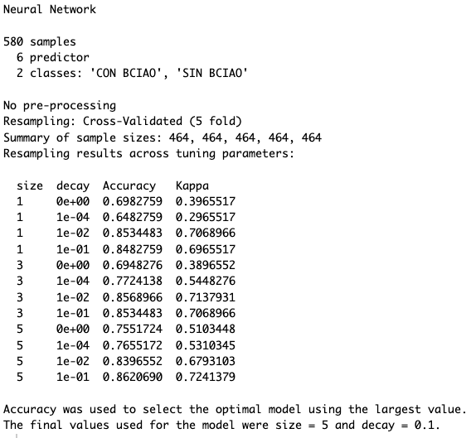 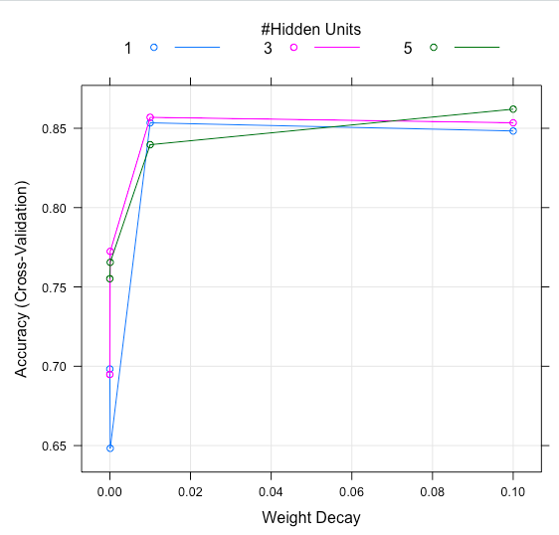

*Figura 17 :* Gráfico de rendimiento del modelo que muestra la precisión alcanzada por cada combinación de hiperparámetros probada. Elaboración propia.

## Este modelo de red neuronal entrenado con validación cruzada utilizó 580 muestras y seis predictores para clasificar en dos clases: 'CON BCIAO' y 'SIN BCIAO'. En el proceso de ajuste, se probaron varios valores de los hiperparámetros size (número de neuronas en la capa oculta) y decay (tasa de regularización L2 para evitar overfitting).

## Rendimiento del modelo

Los resultados mostraron que los valores de precisión (Accuracy) y el índice Kappa (medida de acuerdo entre las clases) variaron según los hiperparámetros, siendo la mejor combinación size = 5 y decay = 0.1, que logró una precisión del 84.15% y un Kappa de 0.6829 indicando un desempeño robusto en la clasificación de las clases.

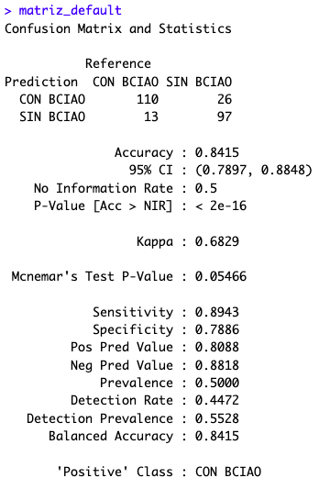

*Figura 18 : Matriz de confusión y métricas. Obtenido por defecto con umbral/threshold = 0.5. Elaboración propia*

Se usó la función plotnet para representar la arquitectura de la red, esta visualización facilita la interpretación de la estructura del modelo y de las conexiones que podrían ser relevantes para la clasificación de las clases 'CON BCIAO' y 'SIN BCIAO'.

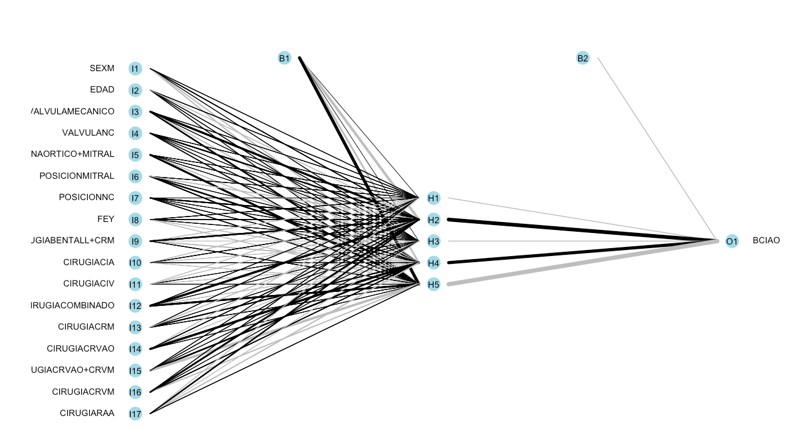

*Figura 19 :* Gráfico de arquitectura de la red, mostrando la estructura de la red neuronal con conexiones y sesgos, lo que ayuda a visualizar cómo se distribuyen los pesos sinápticos y la configuración de las capas

Area bajo la curva (AUC)

El modelo de red neuronal generó probabilidades de predicción para la clase 'CON BCIAO' en el conjunto de prueba. Posteriormente, se calculó la curva ROC y el AUC (Área Bajo la Curva) para medir la capacidad del modelo de discriminar correctamente entre las clases, resultando en un AUC de 0.8933, lo cual indica un alto poder de predicción. El intervalo de confianza (IC) del 95% para el AUC se ubicó entre 0.8508 y 0.9357 (método de DeLong), validando la precisión del modelo con un margen de confianza adecuado.

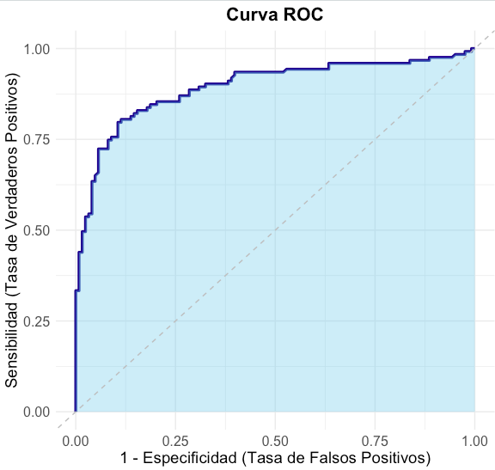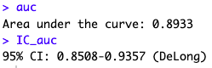

*Figura 20 :* Gráfico de la curva ROC, mostrando la sensibilidad frente a 1 - especificidad, con un área sombreada bajo la curva para resaltar el desempeño del modelo. La línea diagonal de referencia también permite comparar el modelo con una predicción aleatoria, ayudando a visualizar la efectividad en la clasificación de la clase positiva 'CON BCIAO'.

Matriz optimizada

Se calculó un umbral óptimo de 0.5432 en la curva ROC, balanceando sensibilidad y especificidad para mejorar la clasificación de la clase positiva 'CON BCIAO'. Al aplicar este umbral, la matriz de confusión mostró una precisión global del 84.55% (IC del 95%: 79.42%-88.83%) y un índice Kappa de 0.6911, indicando una concordancia sustancial, ambos valores son ligeramente mayores que la matriz previa que tiene un umbral por dafault de 0.5.

La sensibilidad fue del 88.62% y la especificidad del 80.49%, lo que implica que el modelo identifica correctamente la mayoría de los casos 'CON BCIAO' y 'SIN BCIAO' en el conjunto de prueba.

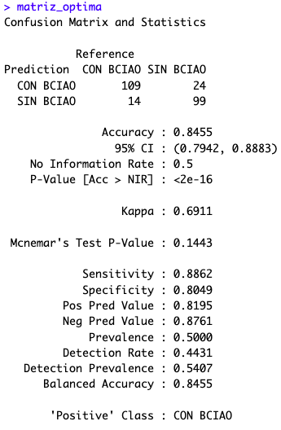

*Figura 21 : Matriz de confusión y métricas. Obtenido por defecto con umbral/threshold óptimo = 0.5432122. Elaboración propia*

Se calculo el F1 Score = 0.8515625, lo que indica un buen equilibrio entre precisión y sensibilidad. Este valor es especialmente útil en problemas de clasificación desequilibrados, ya que proporciona una única métrica que resume la capacidad del modelo para clasificar correctamente tanto las clases positivas como las negativas.

Comparación de matrices (umbral default 0.5 vs umbral optimizado 0.5432)

|  |  |  |
| --- | --- | --- |
| **Métrica** | **Matriz Default** | **Matriz Óptima** |
| Accuracy | 0.8415 | 0.8455 |
| 95% CI | (0.7897, 0.8848) | (0.7942, 0.8883) |
| Kappa | 0.6829 | 0.6911 |
| McNemar's Test P-Value | 0.05466 | 0.1443 |
| Sensitivity | 0.8943 | 0.8862 |
| Specificity | 0.7886 | 0.8049 |
| Pos Pred Value (PPV) | 0.8088 | 0.8195 |
| Neg Pred Value (NPV) | 0.8818 | 0.8761 |
| Prevalence | 0.5000 | 0.5000 |
| Detection Rate | 0.4472 | 0.4431 |
| Detection Prevalence | 0.5528 | 0.5407 |
| Balanced Accuracy | 0.8415 | 0.8455 |
| F1 Score | 0.8497 | 0.8515 |

La matriz óptima ofrece una mejor precisión general, un F1 Score más alto y mayor especificidad, además de un p-valor de McNemar más alto, lo que indica un balance de errores más uniforme entre clases. En conjunto, estas métricas indican que el modelo óptimo tiene un rendimiento superior en términos de balance y precisión general.

Posteriormente se llevó a cabo un análisis exhaustivo y visualización de métricas de rendimiento del modelo en función de diferentes umbrales de clasificación. Se utilizó la predicción de las probabilidades de la clase "CON BCIAO" para el conjunto de testeo y se creó una secuencia de umbrales que varía de 0 a 1. Para cada umbral, se calcularon las métricas clave como sensibilidad, especificidad, precisión, tasa de acierto y F1 Score, utilizando una matriz de confusión generada a partir de las predicciones binarizadas. Este enfoque permite observar cómo las métricas cambian a medida que se ajusta el umbral, facilitando la identificación del punto óptimo que maximiza la sensibilidad y la especificidad, lo que es crucial para mejorar la toma de decisiones en la clasificación de eventos.

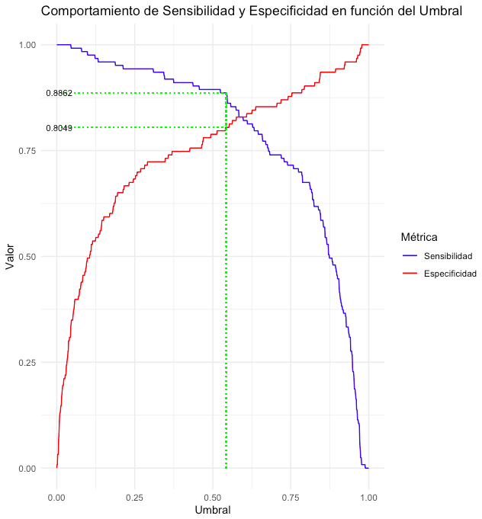

*Figura 22 :* Gráfico de comportamiento de Sensibilidad y Especificidad en función del Umbral. La línea verde indica en valor de umbral optimo (Threshold = 0.5432122) calculado a partir del AUC y su correspondiente Sensibilidad y Especificidad

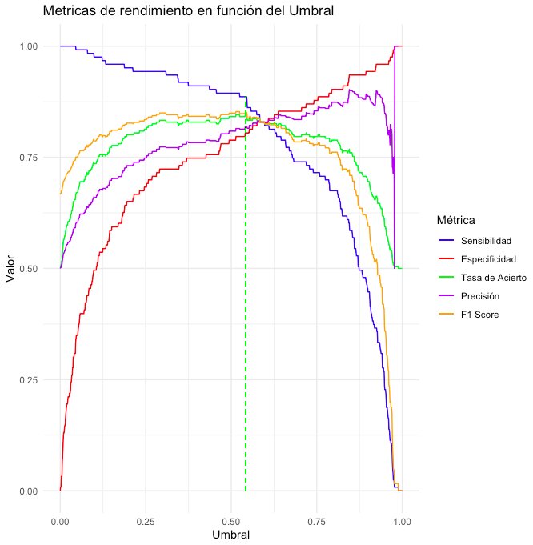

*Figura 23 :* Gráfico de métricas de rendimiento en función del Umbral. Se incluye Sensibilidad, Especificidad, tasa de Acierto (Accuracy), Precisión y F1 Score. La línea verde indica en valor de umbral optimo (Threshold = 0.5432122) calculado a partir del AUC Elaboración propia.

Las utilizaron las predicciones sobre el grupo de testeo utilizando el modelo de red neuronal previamente entrenado (almacenado en red_cv). Primero, se obtienen las probabilidades de pertenencia a la clase "CON BCIAO" y se almacenan junto con las etiquetas reales en un dataframe llamado predicciones. A continuación, se inicializa un dataframe vacío para almacenar métricas de rendimiento del modelo a diferentes umbrales de clasificación, incluyendo sensibilidad, especificidad, tasa de acierto, tasa de error, precisión y F1 Score.

Luego, se itera sobre una secuencia de umbrales entre 0.1 y 0.75, donde para cada umbral se generan predicciones clasificadas y se construye una matriz de confusión. Los valores de verdaderos positivos (VP), falsos negativos (FN), verdaderos negativos (VN) y falsos positivos (FP) se extraen de la matriz de confusión, y se calculan las métricas correspondientes. Los resultados se almacenan en el dataframe resultados. Finalmente, se imprime el dataframe con todas las métricas y se filtran los resultados para mostrar únicamente aquellos que se encuentran en un rango específico de interés que incluye al umbral optimo.

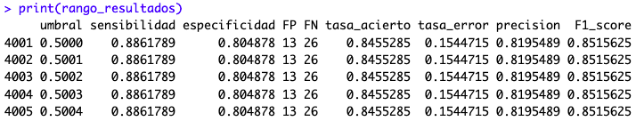

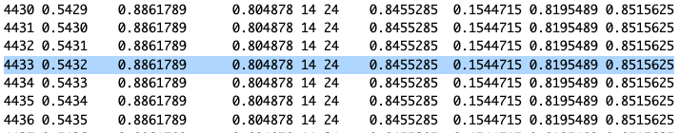

*Figura 24 :* Extracto de R de métricas de rendimiento en secuenciación de umbrales entre 0.50 y 0.55 Se incluye Sensibilidad, Especificidad, FP, FN, tasa de Acierto (Accuracy), Tasa de Error, Precisión y F1 Score. En celeste se identifica el umbral optimo obtenido del AUC. Elaboración propia.

## 

## Análisis de variables importantes

Explicar cuáles fueron las variables más relevantes para el clasificador (edad, tipo de cirugía, FEY).

# Discusión

## Interpretación de los resultados

El análisis de los datos y la implementación del modelo de red neuronal (red_cv) reflejan que las variables seleccionadas (edad, sexo, tipo de cirugía, fracción de eyección ventricular izquierda (FEY), y tiempos operatorios) son efectivas para predecir la necesidad de Balón de Contrapulsación Intraaórtica (BCIAO) en pacientes que se someten a cirugía cardíaca con circulación extracorpórea (CEC). Los resultados confirman que aquellos con características de cirugías más complejas, tiempos de bomba elevados y ciertos perfiles demográficos son más propensos a requerir este tipo de asistencia. La comparación entre los grupos "CON BCIAO" y "SIN BCIAO" a través de análisis de variables como la edad y la variable DIFF, ha permitido identificar diferencias significativas que respaldan la hipótesis de que el tipo y tiempo de intervención afectan la probabilidad de uso del balón. En particular, el hallazgo de que los pacientes mayores y con FEY reducida tienen una mayor predisposición a requerir BCIAO es congruente con el riesgo cardiovascular inherente en procedimientos de alta complejidad.

Esto es de suponer ya que las cirugías más complejas requieren temperatura corporal del paciente más bajas.

## Comparación con estudios previos

La utilidad del BCIAO como soporte hemodinámico es ampliamente reconocida en la literatura médica. Estudios previos han señalado que el BCIAO reduce la carga del ventrículo izquierdo y mejora la perfusión coronaria durante la cirugía, especialmente en pacientes con insuficiencia cardíaca o shock cardiogénico . Sin embargo el presente trabajo se basa en la identificación de pacientes candidatos de BCIAO en el preoperatorio y en el desarrollo de un modelo predictivo específico para el intraoperatorio, algo que no se ha cubierto exhaustivamente en investigaciones anteriores. Esto ofrece una ventaja frente a modelos de riesgo generalizados como el STS o el EUROSCORE, que aunque muy útiles, no están diseñados para abordar la disyuntiva sobre BCIAO.

## 

## Limitaciones del estudio

## Una limitación notable del estudio es el tamaño del conjunto de datos (1,210 registros), lo cual podría limitar la generalización del modelo a otros contextos o poblaciones. Además, la carencia de datos intraoperatorios en tiempo real, como la presión arterial y otras métricas fisiológicas, limita la precisión de las predicciones. Otra limitación es la falta de variabilidad en ciertos tipos de cirugías que fueron excluidas debido a su baja frecuencia en el conjunto de datos, como los trasplantes cardíacos y las cirugías del arco aórtico, lo cual reduce el alcance potencial del modelo para otras intervenciones .

## Aplicaciones clínicas

Primero, proporciona a los cirujanos y al equipo médico una herramienta para anticipar la necesidad de BCIAO, lo cual permite una planificación quirúrgica más informada y una preparación óptima de los recursos necesarios. Además, el modelo puede servir como un complemento a los puntajes de riesgo tradicionales, proporcionando una evaluación más personalizada que, de ser implementada adecuadamente, puede reducir la incidencia de complicaciones intraoperatorias. La introducción de un clasificador preoperatorio que considere factores como la edad, tipo de cirugía, FEY, tipo y posición de los injertos valvulares, grado de hipotermia y otros parámetros relevantes, ofrece una oportunidad de intervenir tempranamente en casos de alto riesgo, aumentando potencialmente la seguridad del procedimiento. En última instancia, el uso del modelo en la práctica médica tiene el potencial de complementar la toma de decisiones que pueden ser cruciales en la planificación quirúrgica, los tiempos de CEC y la necesidad de BCIAO que tienen un claro impacto en la recuperación cardiovascular posterior (postoperatorio).

# 

# Conclusiones

El presente estudio ha demostrado la efectividad de un modelo predictivo basado en redes neuronales para anticipar la necesidad de Balón de Contrapulsación Intraaórtica (BCIAO) en pacientes sometidos a cirugía cardíaca con circulación extracorpórea (CEC). A través del análisis de variables preoperatorias como la edad, sexo, tipo de cirugía, fracción de eyección ventricular izquierda (FEY), y los tiempos operatorios, se ha logrado identificar con precisión a los pacientes más propensos a requerir esta asistencia hemodinámica.

Los resultados muestran que las cirugías más complejas, los tiempos prolongados de bomba, y ciertos perfiles clínicos, como una FEY reducida y pacientes de mayor edad, aumentan la probabilidad de uso del BCIAO. Esto es coherente con la literatura médica existente, donde se resalta la importancia del BCIAO en pacientes de alto riesgo, pero el valor añadido de este estudio reside en su enfoque predictivo en el período preoperatorio, algo que no ha sido explorado exhaustivamente por otros trabajos previos. En este sentido, el modelo desarrollado no solo complementa los puntajes de riesgo tradicionales como el STS y EUROSCORE, sino que también ofrece una herramienta específica para la toma de decisiones intraoperatorias en tiempo real.

Entre las limitaciones del estudio, destaca el tamaño relativamente reducido de la muestra (1,210 registros), lo cual podría afectar la capacidad del modelo para generalizar a otras poblaciones. Además, la falta de datos intraoperatorios detallados como la presión arterial en tiempo real y otras métricas fisiológicas representa una restricción que podría ser abordada en futuras investigaciones.

## Conclusiones principales

Este trabajo subraya la importancia de anticipar la necesidad de BCIAO en pacientes sometidos a CEC mediante un modelo predictivo que se basa en variables clínicas y quirúrgicas clave. Los hallazgos sugieren que la edad avanzada, la reducción de la FEY y las cirugías de mayor complejidad son factores determinantes en la decisión de utilizar el BCIAO. La capacidad del modelo para prever esta necesidad antes de la cirugía permite una mejor planificación de los recursos, lo que puede impactar de manera positiva en los resultados postoperatorios, reduciendo complicaciones y optimizando la recuperación cardiovascular.

## Recomendaciones

Futuras investigaciones podrían centrarse en ampliar el conjunto de datos, incluir variables adicionales pre e intraoperatorias y explorar técnicas de aprendizaje profundo para mejorar la precisión del modelo. También es recomendable realizar estudios prospectivos que validen clínicamente el modelo en un entorno real, evaluando su impacto en un entorno real y los resultados clínicos posteriores, garantizando que este enfoque pueda integrarse efectivamente en la toma de decisiones en las cirugías cardíacas con CEC

# 10. Referencias-Bibliografía

Alwan, M. (2019). Heart failure management: Tools and therapies. Cardiovascular Innovations and Applications, 4(3), 67-89.

Baufreton, C., Corbeau, J. J., & Pinaud, F. (2006). Réponse inflammatoire et perturbations hématologiques en chirurgie cardiaque : Vers une circulation extracorporelle plus physiologique. Annales Françaises d’Anesthésie et de Réanimation, 25(5), 510-520. <https://doi.org/10.1016/j.annfar.2005.12.002>

Cardiogenic Shock and Intra-aortic Balloon Pump by Dr. Cal Shipley, M.D. Animación.

[URL: <https://carloslugones07.github.io/TFI/video.html>]

Elahi, M. M., Khan, J. S., & Matata, B. M. (2006). Deleterious effects of cardiopulmonary bypass in coronary artery surgery and scientific interpretation of off-pump’s logic. Acute Cardiac Care, 8(4), 196-209. <https://doi.org/10.1080/17482940600981730>

Esper, S. A., Subramaniam, K., & Tanaka, K. A. (2014). Pathophysiology of cardiopulmonary bypass: Current strategies for the prevention and treatment of anemia, coagulopathy, and organ dysfunction. Seminars in Cardiothoracic and Vascular Anesthesia, 18(2), 161-176. <https://doi.org/10.1177/1089253214532375>

Home euroscore scoring calculator references. Interactive calculator. [URL:  <http://51.178.225.9/calc.html>]

Kirklin, J. W., & Barratt-Boyes, B. G. (2012). Kirklin/Barratt-Boyes cardiac surgery (4th ed.). Elsevier Health.

Levy, J. H., & Tanaka, K. A. (2003). Inflammatory response to cardiopulmonary bypass. The Annals of Thoracic Surgery, 75(6), S715-S720. <https://doi.org/10.1016/s0003-4975(02)04701-x>

Mehta, R. H., & O'Shea, J. C. (2014). Percutaneous mechanical circulatory support for patients in cardiogenic shock. Circulation, 121(21), 2718-2729. <https://doi.org/10.1007/s11936-015-0426-6>

Murphy, G. J., & Angelini, G. D. (2004). Side effects of cardiopulmonary bypass: What is the reality?. Journal of Cardiothoracic and Vascular Anesthesia, 18(4), 482-492. <https://doi.org/10.1111/j.0886-0440.2004.04101.x>

Thiele, H., Zeymer, U., Neumann, F. J., & Desch, S. (2013). Intra-aortic balloon support for myocardial infarction with cardiogenic shock. The New England Journal of Medicine, 367(14), 1287-1296. <https://doi.org/10.1056/NEJMoa1208410>

The Society of Thoracic Surgeons. (n.d.). STS short-term / operative risk calculator. Adult cardiac surgery database – All procedures. [URL: <https://acsdriskcalc.research.sts.org/>]

Zalaquett, R. (2022). Desarrollo histórico de la cirugía cardiovascular. Revista Médica Clínica Las Condes, 33(3), 192-200. <https://doi.org/10.1016/j.rmclc.2022.03.017>